建设项目环境影响报告表
（污染影响类）

项目名称： 鸡东县东良粮库有限公司建设项目
建设单位： 鸡东县东良粮库有限公司
编制日期： 2024年12月

中华人民共和国生态环境部
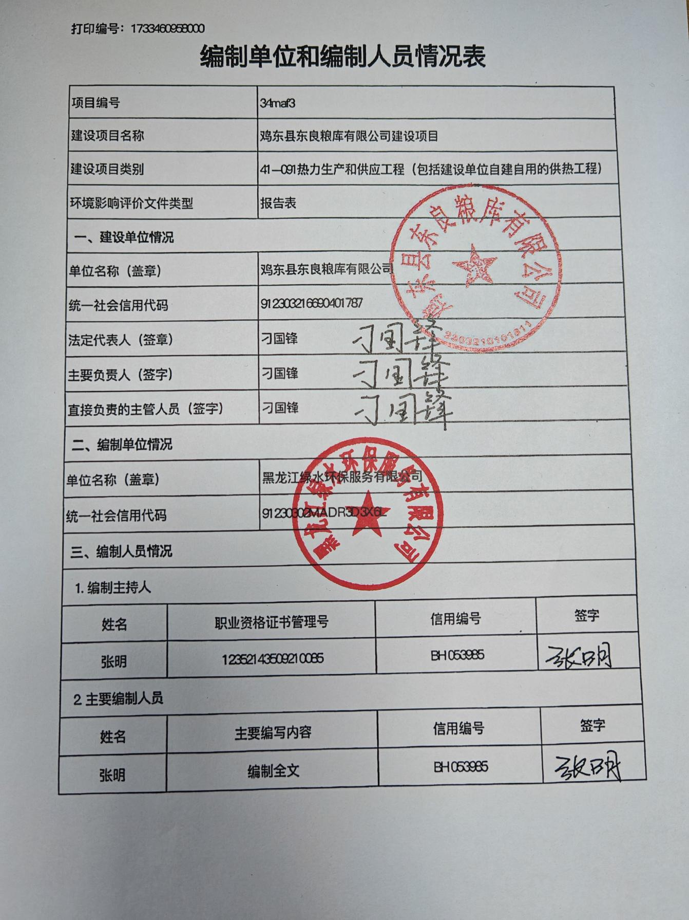

一、建设项目基本情况
建设项目名称 | 鸡东县东良粮库有限公司建设项目
项目代码 | 无
建设单位联系人 | 刁国锋 | 联系方式 | 18346783588
建设地点 | 黑龙江省鸡西市鸡东县平阳镇平阳村
地理坐标 | （ 131 度 14分 32.620 秒， 45 度 11分 17.050 秒）
国民经济  行业类别 | A0514农产品初加工活动；  D4430热力生产和供应 | 建设项目  行业类别 | 四十一、电力、热力生产和供应业 91.热力生产和供应工程（包括建设单位自建自用的供热工程）
建设性质 | 新建（迁建）  改建  扩建  技术改造 | 建设项目  申报情形 | 首次申报项目  不予批准后再次申报项目  超五年重新审核项目  重大变动重新报批项目
项目审批（核准/  备案）部门（选填） | 无 | 项目审批（  核准/  备案）文号（选填） | 无
总投资（万元） | 35 | 环保投资（万元） | 8.5
环保投资占比（%） | 24.8 | 施工工期 | 2025年4月-2025年5月
是否开工建设 | 否  是： | 用地（用海）面积（m²） | 0
专项评价设置情况 | 根据《建设项目环境影响报告表编制技术指南（污染影响类）》可知，土壤、声环境及地下水不开展专项评价，本项目大气、地表水、环境风险、生态和海洋专项评价设置情况详见下表1-1。  表1-1本项目专项评价设置情况  综上所述，本项目无需开展专项评价工作。
  设置原则 | 本项目设置情况
  排放废气含有毒有害污染物、二噁英、苯并[a]芘、氰化物、氯气且厂界外500米范围内有环境空气保护目标的建设项目 | 本项目排放废气中不含有毒有害污染物、二噁英、苯并[a]芘、氰化物、氯气，不需设置大气专项评价。
  新增工业废水直排建设项目（槽罐车外送污水处理厂的除外）；新增废水直排的污水集中处理厂 | 本项目不属于新增工业废水直排建设项目，也不属于新增废水直排的污水集中处理厂，不需设置地表水专项评价。
  有毒有害和易燃易爆危险物质存储量超过临界量的建设项目 | 本项目涉及危险物质存储量未超过临界量，因此无需开展环境风险专项评价
  取水口下游500米范围内有重要水生生物的自然产卵场、索饵场、越冬场和洄游通道的新增河道取水的污染类建设项目 | 本项目供水由市政管网提供，不属于取水口下游500米范围内有重要水生生物的自然产卵场、索饵场、越冬场和洄游通道的新增河道取水的污染类建设项目，不需设置生态专项评价。
  直接向海排放污染物的海洋工程建设项目 | 本项目不属于海洋工程，不需设置海洋专项评价。
规划情况 | 无
规划环境影响  评价情况 | 无
规划及规划环境影响评价符合性分析 | 无
其他符合性分析 | 1、生态环境分区管控符合性分析  本项目位于黑龙江省鸡西市鸡东县平阳镇平阳村，根据《黑龙江省人民政府关于实施“三线一单”生态环境分区管控的意见》（黑政发〔2020〕14号）、《鸡西市人民政府关于实施“三线一单”生态环境分区管控的意见》（鸡政发〔2021〕7号）和《鸡东县东良粮库有限公司建设项目生态环境分区管控分析报告》（见附件），本项目与“生态环境分区管控”符合性如下：  （1）“一图”  根据《鸡东县东良粮库有限公司建设项目生态环境分区管控分析报告》，项目与环境管控单元叠加图见图1-1。  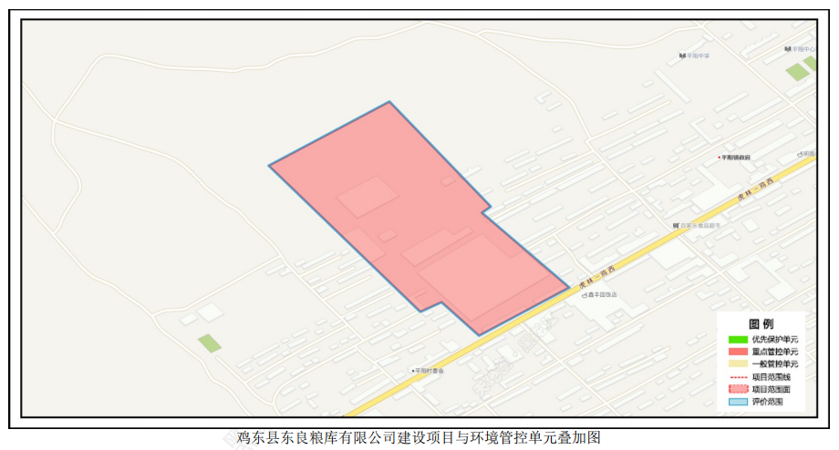  图1-1与生态环境分区管控叠加图  （2）“一表”  本项目与生态环境准入清单符合性情况见表1-2。  表1-2 生态环境准入清单符合性分析  3）“一说明”  由上述分析可知，本项目的建设符合《鸡东县东良粮库有限公司建设项目生态环境分区管控分析报告》中的要求。  根据黑龙江省生态环境分区管控数据应用平台查询的《生态环境分区管控分析报告》（分析报告见附件）：  本项目与生态保护红线交集面积为0.00平方公里，占项目占地面积的0.00%。  与自然保护地整合优化方案数据交集面积为0.00平方公里，占项目占地面积的0.00%。保护地涉及等类型。与自然保护地(现状管理数据)交集面积为0.00平方公里，占项目占地面积的0.00%。保护地涉及等类型。  与饮用水水源保护区交集面积为0.00平方公里，占项目占地面积的0.00%。与国家级水产种质资源保护区交集面积为0.00平方公里，占项目占地面积的0.00%。  与环境管控单元优先保护单元交集面积为0.00平方公里，占项目占地面积的0.00%；与重点管控单元交集面积为0.11平方公里，占项目占地面积的100.00%；一般管控单元交集面积为0.00平方公里，占项目占地面积的0.00%。  与地下水环境优先保护区交集面积为0.00平方公里，占项目占地面积的0.00%；与地下水环境重点管控区交集面积为0.00 平方公里，占项目占地面积的0.00%，与地下水环境一般管控区交集面积为0.11平方公里，占项目占地面积的100.00%。  2、选址合理性分析  项目位于黑龙江省鸡西市鸡东县平阳镇平阳村，用地性质为工业用地，符合土地利用规划，厂区北侧为农田，西侧、东侧为平阳村居民区，南侧为114县道，隔道为平阳村居民区。本项目不涉及生态环境保护目标。  本项目无生产废水，生活污水排入防渗旱厕，定期清掏外运堆肥，不外排。通过厂内设置相应的大气污染防治措施及噪声污染防治措施，可使大气污染物及噪声达标排放，不会对周边环境造成明显影响。固体废物合理处置。  本项目厂区地理位置交通便利，基础设施齐全，与周边环境协调。项目不在风景名胜区、自然保护区、水源保护区及其他需要特别保护的区域内，没有明显的环境制约因素，项目选址合理。  3、产业政策符合性  根据《产业结构调整指导目录（2024年本）》，本项目属于鼓励类中第一大类农林业第8条“农林牧渔产品储运、保鲜、加工与综合利用”。因此，本项目符合国家产业政策。  4、与《黑龙江省工业炉窑大气污染综合治理方案》（黑环发[2019]144号）符合性分析  根据《黑龙江省工业炉窑大气污染综合治理方案》（黑环发[2019]144号），“推进工业炉窑全面达标排放。已有行业排放标准的工业炉窑，严格执行行业排放标准相关规定，配套建设高效脱硫脱硝除尘设施，确保稳定达标排放。已核发排污许可证的，应严格按照许可要求执行”、“严格项目环境准入。新建涉工业炉窑的建设项目，原则上要入园区，配套建设高效环保治理设施。加大落后产能和不达标工业炉窑淘汰力度。分行业清理《产业结构调整指导目录》淘汰类工业炉窑。对热效率低下、敞开未封闭，装备简易落后、自动化程度低，无组织排放突出，以及无治理设施或治理设施工作落后等严重污染环境的工业炉窑，依法责令停业关闭。”  本项目对现有1台600万Kcal/h燃煤热风炉进行改造，改造后使用生物质成型燃料，热风炉烟气通过布袋除尘器处理后经一根25m高烟囱排放，颗粒物排放浓度、烟气黑度满足《工业炉窑大气污染物排放标准》（GB9078-1996）表2中二级标准，SO₂排放浓度满足《工业炉窑大气污染物排放标准》（GB9078-1996）表4中二级标准。  本项目不属于《产业结构调整指导目录》淘汰类工业炉窑，热风炉布置于封闭的热风炉房内，燃料及灰渣储存于热风炉房内，控制物料储存及输送的无组织排放。本项目生物质热风炉产生的烟气，经过环保治理设施污染物达标排放，对周围环境及敏感目标影响较小。本项目作为农村特有的为粮食安全提供的烘干服务企业，结合黑龙江省现有粮食烘干企业的情况，目前均未要求粮食烘干企业进驻工业园区的要求。  本项目建设符合《黑龙江省工业炉窑大气污染综合治理方案》（黑环发[2019]144号）相关要求。  5、与《黑龙江省大气污染防治条例》（2018年修订）符合性分析  根据条例“第三十三条设区的市级城市建成区内，禁止新建额定蒸发量低于每小时二十吨或者额定功率低于十四兆瓦的燃煤锅炉；已经建成的额定蒸发量每小时十吨以下或者额定功率七兆瓦以下的燃煤锅炉，应当在国家规定的期限内淘汰”。  本项目对现有1台600万Kcal/h燃煤热风炉进行改造，改造后使用生物质成型燃料，用于粮食烘干，为粮食烘干提供热源，配套设置布袋除尘器，燃料为生物质成型燃料，因此，本项目建设符合《黑龙江省大气污染防治条例》（2018年修订）的环境管理要求。  6、与《环境空气细颗粒物污染综合防治技术政策》符合性分析  根据《环境空气细颗粒物污染综合防治技术政策》，“三、防治工业污染，对于排放细颗粒物的工业污染源，应按照生产工艺、排放方式和烟（废）气组成的特点，选取适用的污染防治技术。工业污染源有组织排放的颗粒物，宜采取袋除尘、电除尘、电袋除尘等高效除尘技术，鼓励火电机组和大型燃煤锅炉采用湿式电除尘等新技术”、“细颗粒物污染防治技术简要说明中，一、工业污染防治技术，（一）有组织排放颗粒物（烟、粉尘）污染防治技术，包括袋式除尘、湿式电除尘技术、电袋复合除尘技术。（二）前体污染物（NO、SO₂、VOCs、NH₃等）净化技术，包括各种脱硫技术、氮氧化物的催化还原技术及烟气脱硝技术、挥发性有机物的燃烧净化与吸附回收技术、氨的水洗涤净化技术。（三）无组织排放颗粒物和前体污染物治理技术，包括适用于大气颗粒物及其前体物污染控制的密闭生产技术、粉状物料堆放场的遮风与抑尘技术”。  本项目热风炉烟气通过布袋除尘器处理后经25m烟囱高空排放，SO₂排放浓度符合《工业炉窑大气污染物排放标准》（GB9078-1996）中的表4中的二级标准，颗粒物排放浓度及烟气黑度符合《工业炉窑大气污染物排放标准》（GB9078-1996）中的表2中的二级标准；原料烘干、运输及筛分过程会有粉尘产生，此部分粉尘以无组织的形式排放。装卸工段采用密闭性良好的设备，全封闭输送机、原粮入仓采取封闭和减小装卸高度等降尘措施，运输过程中采用封闭输送；清粮采用全密闭筛分机，产生的粉尘经设备自带袋式除尘器处理后排放；烘干塔内部自带重力沉降室，烘干塔底部四周设置防尘挡板，粉尘受挡板隔挡后受重力作用回落到烘干塔底部收尘设施中。燃料库、热风炉房密闭并定期洒水抑尘，减少粉尘扩散。厂界颗粒物排放浓度符合《大气污染物综合排放标准》（GB16297-1996）表2无组织排放浓度限值要求。因此本项目符合《环境空气细颗粒物污染综合防治技术政策》。  7、与《“黑龙江省“十四五”生态环境保护规划》符合性分析  本项目为改扩建项目，对现有1台600万Kcal/h燃煤热风炉进行改造，改造后使用生物质成型燃料，热风炉烟气通过布袋除尘器处理后经一根25m高烟囱排放，不涉及燃煤燃料使用，可以达标排放，属于可行技术，确保污染物稳定达标排放；运营期无生产废水，生活污水排入防渗旱厕，定期清掏外运堆肥，不外排。不属于《黑龙江省“十四五”生态环境保护规划》中“重点行业大气污染治理工程、水生态环境提升重大工程、土壤和地下水污染治理重大工程”中要求内容，项目建设符合《黑龙江省“十四五”生态环境保护规划》要求。  8、与《工业炉窑大气污染综合治理方案》（环大气[2019]56号）符合性分析  根据《工业炉窑大气污染综合治理方案》（环大气[2019]56号）“加大产业结构调整力度。严格建设项目环境准入。新建涉工业炉窑的建设项目，原则上要入园区，配套建设高效环保治理设施。重点区域严格控制涉工业炉窑建设项目，严禁新增钢铁、焦化、电解铝、铸造、水泥和平板玻璃等产能；严格执行钢铁、水泥、平板玻璃等行业产能置换实施办法；原则上禁止新建燃料类煤气发生炉（园区现有企业统一建设的清洁煤制气中心除外）。”  “实施污染深度治理。推进工业炉窑全面达标排放。已有行业排放标准的工业炉窑，严格执行行业排放标准相关规定，配套建设高效脱硫脱硝除尘设施，确保稳定达标排放。已制定更严格地方排放标准的，按地方标准执行。重点区域钢铁、水泥、焦化、石化、化工、有色等行业，二氧化硫、氮氧化物、颗粒物、挥发性有机物（VOCs）排放全面执行大气污染物特别排放限值。已核发排污许可证的，应严格执行许可要求。”  本项目对现有1台600万Kcal/h燃煤热风炉进行改造，改造后使用生物质成型燃料，用于粮食烘干，本项目厂址位于黑龙江省鸡西市鸡东县平阳镇平阳村，不属于《工业炉窑大气污染综合治理方案》重点区域，也不属于其附件4中的重点行业工业炉窑。  本项目生物质热风炉烟气经布袋除尘器处理后经25m高烟囱排放，颗粒物、烟气黑度排放浓度满足《工业炉窑大气污染物排放标准》（GB9078-1996）表2二级标准，SO₂排放浓度满足《工业炉窑大气污染物排放标准》（GB9078-1996）表4二级标准。厂界颗粒物排放满足《大气污染物综合排放标准》（GB16297-1996）标准的要求。因此本项目建设符合《工业炉窑大气污染综合治理方案》（环大气[2019]56号）相关要求。  9、与《黑龙江省大气污染防治行动计划实施细则》符合性分析  根据《黑龙江省大气污染防治行动计划实施细则》“加强对燃煤锅炉及窑炉等治理。规模在20蒸吨及以上的燃煤锅炉要实施烟气脱硫，确保达标排放。循环硫化床锅炉要全部安装静电、布袋等高效除尘设施，实现达标排放，抛煤机和往复炉排等层燃锅炉要使用含硫量低于0.5%、灰分小于27%、全水分15%以下、低位发热量不低于4700千卡/公斤的洁净配煤，并综合考虑加大动力煤洗选力度、清洁能源替代等多种措施。冲天炉完成电炉改造，或实施每小时5吨以上热风炉和湿式除尘器改造，实现稳定达标排放。燃煤窑炉完成煤气发生炉、水煤浆燃烧器等技术改造或使用清洁能源，实现达标排放。”  “扩大高污染燃料禁燃区范围。到2014年年底，各地要完成高污染燃料禁燃区划定和调整工作，并向社会公布。禁燃区面积不低于建成区面积的80%，并根据城市建成区的发展不断调整划定范围。禁燃区内禁止散烧原煤以及煤焦油、重油、渣油等燃料，禁止燃烧各种可燃废物，禁止燃用生物质燃料及污染物含量超过国家规定限值的柴油、煤油等高污染燃料。已建成的使用高污染燃料的各类设施要限期拆除或改造成使用管道天然气、液化石油气、电等清洁能源。”  本项目对现有1台600万Kcal/h燃煤热风炉进行改造，改造后使用生物质成型燃料，用于粮食烘干，配套设置布袋除尘器，不属于高污染燃料。  10、与《黑龙江省空气质量持续改善行动计划实施方案》（黑政发【2023】19号）符合性分析  《黑龙江省空气质量持续改善行动计划实施方案》（黑政发【2023】19号）中指出“在持续优化改善能源结构方面，加快推进能源结构优化，严格控制煤炭消费总量，积极推进燃煤锅炉淘汰改造，加快工业炉窑燃料清洁替代，以试点城市为引领持续推进清洁取暖，积极推进散煤污染治理。”“在持续加强面源污染治理方面，深化扬尘污染综合治理，推进矿山生态环境综合整治，加强秸秆综合利用和禁烧管控，加强秸秆综合利用和禁烧管控。”  本项目位于黑龙江省鸡西市鸡东县平阳镇平阳村，本项目对现有1台600万Kcal/h燃煤热风炉进行改造，改造后使用生物质成型燃料，热风炉烟气通过布袋除尘器处理后经25m高烟囱排放，颗粒物、烟气黑度排放浓度满足《工业炉窑大气污染物排放标准》（GB9078-1996）表2二级标准，SO₂排放浓度满足《工业炉窑大气污染物排放标准》（GB9078-1996）表4二级标准。  本项目原料烘干、运输及筛分过程会有粉尘产生，此部分粉尘以无组织的形式排放。装卸工段采用密闭性良好的设备，全封闭输送机、原粮入仓采取封闭和减小装卸高度等降尘措施，运输过程中采用封闭输送；清粮采用全密闭筛分机，产生的粉尘经设备自带袋式除尘器处理后排放；烘干塔内部自带重力沉降室，烘干塔底部四周设置防尘挡板，粉尘受挡板隔挡后受重力作用回落到烘干塔底部收尘设施中。燃料库、热风炉房密闭并定期洒水抑尘，减少粉尘扩散；生物质锅炉所用燃料生物质颗粒随用随存，不长时间储存，生物质颗粒、热风炉灰渣及除尘器收集的除尘灰储存于热风炉房灰渣间内，灰渣间地面做防渗处理，灰渣间密闭，杜绝露天堆放，并配合表面洒水降尘不会形成动力起尘的粉尘影响。  项目施工期施工车辆采取篷布加盖措施，施工车辆运输弃土、垃圾的车辆装载高度应低于车辆上沿，不得超高超载。实行封闭运输，以免车辆颠簸撒漏。坚持文明装卸，运输车辆装卸完货后应清洗车厢；在施工场地上设置专人负责弃土、建筑垃圾、建筑材料的处置、清运和堆放，堆放场地加盖蓬布或洒水，防止二次扬尘；对建筑垃圾及弃土应及时处理、清运、以减少占地，防止扬尘污染，在施工现场周围，连续设置不低于1.5m高的围挡，在施工场地安排员工定期对施工场地洒水，施工结束后，对场区内的裸露地面进行绿化、硬化工作等措施，施工期减少扬尘的产生量。本项目不涉及秸秆利用及燃烧。  综上所述，本项目符合《黑龙江省空气质量持续改善行动计划实施方案》（黑政发【2023】19号）中要求。  11、与《鸡西市空气质量持续改善行动计划贯彻落实方案》符合性分析  《鸡西市空气质量持续改善行动计划贯彻落实方案》（鸡政发[2024]6号）中提出：保持定力，稳中求进。坚持推进环境空气质量持续改善，通过发展方式转型，进一步推动产业结构、能源结构、运输结构调整和大气环境污染治理。.系统谋划，突出重点。以2035年美丽中国和“十四五”大气污染防治阶段性目标任务为中心，以细颗粒物（PM2.5）、臭氧（O3）等主要污染物协同控制为重点，改善重点时段、重点区域大气环境质量。持续推进产业结构调整加快退出重点行业落后产能。严格执行《产业结构调整指导目录》要求，加快退出淘汰类产能、工艺、装备，提高限制类产能、工艺、装备淘汰改造引导力度。持续优化改善能源结构，实施工业炉窑清洁能源替代。  本项目对现有1台600万Kcal/h燃煤热风炉进行改造，改造后使用生物质成型燃料，热风炉烟气通过布袋除尘器处理后经25m高烟囱排放，颗粒物、烟气黑度排放浓度满足《工业炉窑大气污染物排放标准》（GB9078-1996）表2二级标准，SO₂排放浓度满足《工业炉窑大气污染物排放标准》（GB9078-1996）表4二级标准。使用生物质成型燃料，不燃烧煤炭，生物质成型燃料是一种洁净低碳的可再生能源。符合《鸡西市空气质量持续改善行动计划贯彻落实方案》中提出的“严格执行《产业结构调整指导目录》要求，加快退出淘汰类产能、工艺、装备，提高限制类产能、工艺、装备淘汰改造引导力度。持续优化改善能源结构，实施工业炉窑清洁能源替代”。  12、与《鸡西市人民政府印发鸡西市“十四五”生态环境保护规划的通知》，（鸡政规〔2022〕7号）符合性分析  《鸡西市“十四五”生态环境保护规划》中提出：“优化能源供给结构。建设清洁低碳、安全高效的能源体系。严格控制煤炭消费总量增速，实施煤炭消费减量替代，推动煤炭等化石能源清洁高效利用。实施能耗总量和强度双控，大幅降低能耗强度。实施可再生能源替代行动，促进非化石能源成为能源消费增量的主体。优化电力生产和输送通道布局，提高能源输配效率。优化风电、光伏发电布局。优先发展新能源产业，探索开展绿色能源利用。实施终端用能清洁化替代。重点削减小型燃煤锅炉、民用散煤与农业用煤消费量，降低煤炭在终端分散利用比例，对以煤、石焦油、渣油、重油等为燃料的锅炉和工业炉窑，加快使用清洁低碳能源以及工厂余热、电力热力等进行替代。加快推进煤城新能源项目建设。到2025年，全市清洁取暖率提高到40%以上。加大燃煤污染治理力度。深入实施散煤污染治理“三重一改”攻坚行动，统筹全市棚户区、城中村、城乡结合部、商户和农村地区散煤污染治理，按照“煤炭集中使用、清洁利用”原则，重点削减散煤、工业锅炉、工业炉窑等非电用煤，以“煤改气”“煤改电”为主要方式，降低煤炭在能源消费中的比重。持续推进清洁取暖，加快生物质成型燃料供暖，构建绿色、节约、高效、协调、适用的清洁供暖体系。市主城区建成区基本实现散煤清零。加快淘汰全市建成区10—35蒸吨/小时燃煤锅炉，推进65蒸吨/小时及以上燃煤锅炉（含电力）超低排放改造，实现20蒸吨/小时及以上锅炉稳定达标排放全覆盖。”  本项目使用生物质成型燃料，不燃烧煤炭，生物质成型燃料是一种洁净低碳的可再生能源，符合《鸡西市“十四五”生态环境保护规划》中提出：优化能源供给结构。建设清洁低碳、安全高效的能源体系。
  一、生态保护红线
  根据《鸡东县东良粮库有限公司建设项目生态环境分区管控分析报告》，本项目不涉及生态保护红线。
  二、环境质量底线
  环境质量底线是国家和地方设置的大气、水和土壤环境质量目标，也是改善环境质量的基准线。项目环境影响评价应对照区域环境质量目标，深入分析预测项目建设对环境质量的影响，强化污染防治措施和污染物排放控制要求。
  1、大气环境
  根据《2024年黑龙江省生态环境质量状况》（2025年1月），鸡西市空气质量级别达二级标准，PM2.5、PM10、SO2、NO2、CO-95per、O3-8h-90per年均浓度分别为27μg/m³、46μg/m³、8μg/m³、17μg/m³、1.0μg/m³、和90μg/m³，均满足《环境空气质量标准》（GB3095-2012）中的二级标准，项目所在区域为达标区。
  本项目热风炉烟气通过布袋除尘器处理后经25m烟囱高空排放，SO₂排放浓度符合《工业炉窑大气污染物排放标准》（GB9078-1996）中的表4中的二级标准，颗粒物排放浓度及烟气黑度符合《工业炉窑大气污染物排放标准》（GB9078-1996）中的表2中的二级标准；原料烘干、运输及筛分过程会有粉尘产生，此部分粉尘以无组织的形式排放。装卸工段采用密闭性良好的设备，全封闭输送机、原粮入仓采取封闭和减小装卸高度等降尘措施，运输过程中采用封闭输送；清粮采用全密闭筛分机，产生的粉尘经设备自带袋式除尘器处理后排放；烘干塔内部自带重力沉降室，烘干塔底部四周设置防尘挡板，粉尘受挡板隔挡后受重力作用回落到烘干塔底部收尘设施中。燃料库、热风炉房密闭并定期洒水抑尘，减少粉尘扩散。厂界颗粒物排放浓度符合《大气污染物综合排放标准》（GB16297-1996）表2无组织排放浓度限值要求。
  2、水环境
  本项目最近水体为穆棱河。根据《全国重要江河湖泊水功能区划（2011-2030）》，项目所在水功能区起始断面为鸡古路西100m，终止断面为凯北站，水质标准为Ⅲ类。根据鸡西市人民政府发布的《2025年1月地表水国控考核断面水质信息公开》穆棱河口内达到Ⅲ类水质类别标准，知一桥断面均达到Ⅱ类水质类别标准。本项目生产过程中无废水产生，生活污水排入防渗旱厕，定期清掏外运堆肥，无废水排放。
  3、声环境
  根据《2024年黑龙江省生态环境质量状况》（2025年1月），鸡西市区域昼间声环境质量为二级，等效声级为53.6dB（A），道路交通昼间声环境质量为一级，等效声级为65.8dB（A），功能区昼间达标率100%，功能区夜间达标率100%。区域声环境满足《声环境质量标准》（GB3096-2008）2类标准。本项目选取低噪声设备，采取减振、隔声等措施，厂界噪声满足《工业企业厂界环境噪声排放标准》(GB12348-2008)表1中2类标准。
  本项目运营期各类污染物经环境保护措施治理后均可达标排放，对区域环境造成的不利影响较小，不会改变区域环境质量现状，因此，本项目符合环境质量底线要求。
  三、资源利用上线
  本项目生产不用水，员工生活用水为平阳村自来水供应、供电电源为当地供电电网，热风炉本次改造后使用生物质成型燃料属洁净低碳的可再生能源，资源消耗量相对于区域资源利用总量较小，本项目符合资源利用上线要求。
  四、环境准入清单
  环境管控单元名称 | 鸡东县城镇空间
  环境管控单元编码 | ZH23032120002
  管控单元类别 | 重点管控单元
  管控要求 |  |  | 项目符合性分析
  空间布局约束 | 1.同时执行：（1）严禁在人口密集区新建危险化学品生产项目，城镇人口密集区危险化学品生产企业应搬迁改造。（2）禁止在城镇居民区、文化教育科学研究区等人口集中区域建设畜禽养殖场、养殖小区。2.水环境农业污染重点管控区同时执行 （1）科学划定畜禽养殖禁养区。（2）加快农业结构调整。松嫩平原和三江平原等地下水易受污染地区优先种植需肥需药量低、环境效益突出的农作物；在西部干旱区发展谷子、高粱等耐旱杂粮种植；在北部四、五积温区开展米豆麦轮作，促进化肥需求低的农作物面积恢复性增长。3.大气环境布局敏感重点管控区同时执行本 （1）严控“两高”行业产能。严格执行钢铁、水泥、平板玻璃等行业产能置换实施办法。（2）利用水泥窑协同处置城市生活垃圾、危险废弃物、电石渣等固废伴生水泥项目，必须依托现有新型干法水泥熟料生产线进行不扩产能改造。 |  | 本项目为粮食烘干项目，不属于“两高”行业产能，热风炉烟气经污染治理设施处理后达标排放。
  污染物排放管控 | 1.同时执行：加快65t/h 以上燃煤锅炉（含电力）超低排放改造。 2.水环境农业污染重点管控区同时执行 （1）支持规模化畜禽养殖场（小区）开展标准化改造和建设，提高畜禽粪污收集和处理机械化水平，实施雨污分流、粪污资源化利用，控制畜禽养殖污染排放。（2）畜禽养殖户应当及时对畜禽粪便、污水进行收集、贮存、清运，或者进行无害化处 理。县级人民政府应当组织对本行政区域的畜禽散养密集区畜禽粪便、污水进行集中处理利用，督促乡镇人民政府建设或者配备污染防治配套设施。（3）全面加强农业面源污染防控，科学合理使用农业投入品，提高使用效率，减少农业内源性污染。 3.大气环境布局敏感重点管控区同时执行（1）对以煤、石焦油、渣油、重油等为燃料的锅炉和工业炉窑，加快使用清洁低碳能源以及工厂余热、电力热力等进行替代。 （2）到2025年，在用 65 蒸吨/小时以上的燃煤锅炉（含电力）实现超低排放，钢铁企业基本实现超低排放。 |  | 本项目为烘干塔建设项目，燃料为生物质，热风炉烟气经布袋除尘器处理后达标排放，依据《产业结构调整指导目录（2024年本》不属于淘汰类燃煤热风炉。本项目无生产废水，员工生活污水排入防渗旱厕，定期清掏外运堆肥，不外排。
  环境风险  防控 | 1.化工园区与城市建成区、人员密集场所、重要设施、敏感目标等应当保持规定的安全距离，相对封闭，不应保留常住居民，非关联企业和产业要逐步搬迁或退出，妥善防范化解“邻避”问题。严禁在松花江干流及一级支流沿岸 1 公里范围内布局化工园区。 2.大气环境布局敏感重点管控区同时执行本禁止在居民区、学校、医疗和养老机构等周边新建有色金属冶炼、焦化等行业企业。 |  | 本项目为粮食烘干项目，不属于“有色金属冶炼、焦化”等行业企业，热风炉烟气经污染治理设施处理后达标排放
  资源利用  效率要求 | 1.推进污水再生利用设施建设。 2.公共建筑必须采用节水器具，限期淘汰公共建筑中不符合节水标准的水嘴、便器水箱等生活用水器具。 |  | 本项目生产不用水，仅为生活用水。
  环境管控单元名称 | 鸡东县水环境农业污染  重点管控区
  环境管控单元编码 | ZH23032120004
  管控单元类别 | 重点管控单元
  管控要求 |  |  | 项目符合性分析
  空间布局约束 |  | 1.同时执行：（1）科学划定畜禽养殖禁养区。（2）加快农业结构调整。松嫩平原和三江平原等地下水易受污染地区优先种植需肥需药量低、环境效益突出的农作物；在西部干旱区发展谷子、高粱等耐旱杂粮种植；在北部四、五积温区开展米豆麦轮作，促进化肥需求低的农作物面积恢复性增长。2.大气环境布局敏感重点管控区同时执行（1）严控“两高”行业产能。严格执行钢铁、水泥、平板玻璃等行业产能置换实施办法。（2）利用水泥窑协同处置城市生活垃圾、危险废弃物、电石渣等固废伴生水泥项目，必须依托现有新型干法水泥熟料生产线进行不扩产能改造。 | 本项目为粮食烘干项目，不属于“两高”行业产能，热风炉烟气经污染治理设施处理后达标排放。
  污染物排放管控 |  | 1.执行本清单（1）支持规模化畜禽养殖场（小区）开展标准化改造和建设，提高畜禽粪污收集和处理机械化水平，实施雨污分流、粪污资源化利用，控制畜禽养殖污染排放。（2）畜禽养殖户应当及时对畜禽粪便、污水进行收集、贮存、清运，或者进行无害化处理。县级人民政府应当组织对本行政区域的畜禽散养密集区畜禽粪便、污水进行集中处理利用，督促乡镇人民政府建设或者配备污染防治配套设施。（3）全面加强农业面源污染防控，科学合理使用农业投入品，提高使用效率，减少农业内源性污染。（4）大气环境布局敏感重点管控区同时执行1.对以煤、石焦油、渣油、重油等为燃料的锅炉和工业炉窑，加快使用清洁低碳能源以及工厂余热、电力热力等进行替代。2.到 2025年，在用 65 蒸吨/小时以上的燃煤锅炉（含电力）实现超低排放，钢铁企业基本实现超低排放。 | 本项目为烘干塔建设项目，燃料为生物质，热风炉烟气经布袋除尘器处理后达标排放，依据《产业结构调整指导目录（2024年本》不属于淘汰类燃煤热风炉。本项目无生产废水，员工生活污水排入防渗旱厕，定期清掏外运堆肥，不外排。
  环境风险  防控 |  | 1.同时执行：（1）严禁在人口密集区新建危险化学品生产项目，城镇人口密集区危险化学品生产企业应搬迁改造。（2）禁止在城镇居民区、文化教育科学研究区等人口集中区域建设畜禽养殖场、养殖小区。2.水环境农业污染重点管控区同时执行 （1）科学划定畜禽养殖禁养区。 （2）加快农业结构调整。松嫩平原和三江平原等地下水易受污染地区优先种植需肥需药量低、环境效益突出的农作物；在西部干旱区发展谷子、高粱等耐旱杂粮种植；在北部四、五积温区开展米豆麦轮作，促进化肥需求低的农作物面积恢复性增长。 3.大气环境布局敏感重点管控区同时执行本 （1）严控“两高”行业产能。严格执行钢铁、水泥、平板玻璃等行业产能置换实施办法。（2）利用水泥窑协同处置城市生活垃圾、危险废弃物、电石渣等固废伴生水泥项目，必须依托现有新型干法水泥熟料生产线进行不扩产能改造。 | 本项目为粮食烘干项目，不属于“两高”行业产能，热风炉烟气经污染治理设施处理后达标排放
  环境管控区名称 |  | 鸡东县地下水环境一般管控区
  环境管控区编码 |  | YS2303216310001
  管控区类型 |  | 一般管控区
  管控要求 |  |  | 符合性分析
  环境风险管控  1.土壤污染重点监管单位应当履行下列义务：（一）严格控  制有毒有害物质排放，并按年度向生态环境主管部门报告排放情况；（二）建立土壤污染隐患排查制度，保证持续有效防止有毒有害物质渗漏、流失、扬散；（三）制定、实施自  行监测方案，并将监测数据报生态环境主管部门。 2.重点单位新、改、扩建项目地下储罐储存有毒有害物质的，应当在项目投入生产或者使用之前，将地下储罐的信息报所在地设  区的市级生态环境主管部门备案。 3.重点单位应当建立土壤和地下水污染隐患排查治理制度，定期对重点区域、重点设施开展隐患排查。发现污染隐患的，应当制定整改方案，及  时采取技术、管理措施消除隐患。隐患排查、治理情况应当如实记录并建立档案。重点区域包括涉及有毒有害物质的生产区，原材料及固体废物的堆存区、储放区和转运区等；重  点设施包括涉及有毒有害物质的地下储罐、地下管线，以及污染治理设施等。4.化学品生产企业以及工业集聚区、矿山开采区、尾矿库、危险废物处置场、垃圾填埋场等的运营、管理单位，应当采取防渗漏等措施，并建设地下水水质监测井进行监测，防止地下水污染。5.重点单位通过新、改、扩建项目的土壤和地下水环境现状调查，发现项目用地污染物含量超过国家或者地方有关建设用地土壤污染风险管控标准的，土地使用权人或者污染责任人应当参照污染地块土壤环境管理有关规定开展详细调查、风险评估、风险管控、治理与修复等活动。 |  |  | 本项目不属于土壤污染重点监管单位。

二、建设项目工程分析
建设内容 | 1、建设内容及规模  鸡东县东良粮库有限公司现有工程占地面积114022.9m²，现有1座日烘干能力500t/d烘干塔配套1台600万Kcal/h燃煤热风炉、年运行1440h，以及平房仓、立筒仓用于粮食仓储，现有工程根据国家下达文件按指标要求储存粮食，收购的成品粮食直接入库储存，原粮经烘干塔烘干后入库储存，收购的原粮均为脱粒后的玉米，不涉及玉米须等固废，不涉及药剂熏蒸、原粮晾晒等工序，年烘干玉米30000t，粮食仓储22万t。本次在现有厂区内进行建设，不新增占地面积，对现有1台600万Kcal/h燃煤热风炉进行改造，改造后使用生物质成型燃料，新增年烘干水稻75000t，扩建后烘干塔、热风炉年运行5040h，全厂年烘干玉米总量为30000t，水稻75000t。主要建设内容见表2-1。  表2-1主要建设内容及规模一览表  2、主要产品及产能  本项目产品方案详见表2-2。  表2-2主要产品及产能  3、主要设备  主要设备见表2-3。  表2-3主要设备一览表  4、原辅材料  表2-4原辅材料消耗一览表  表2-5 生物质成分分析一览表  表2-6 水稻烘干物料平衡表  5、劳动定员及工作制度  本项目改扩建后，办公室工作人员25人，年工作250天，1班制，每班8h，年工作2000h。  烘干塔年运行210天，运行期间工作人员30人，2班制，每班12h，年工作5040h，本项目不设食堂和宿舍。  6、公用工程  （1）给水  本项目用水由平阳村自来水供应，运营期用水主要为生活用水。  本项目办公室工作人员25人，烘干塔工作人员30人，职工生活用水参照《黑龙江省地方标准 用水定额》（DB23/T727-2021），员工生活用水按40L/人·d计，则办公室人员生活用水量为1t/d，250t/a。烘干塔工作人员生活用水量为1.2t/d，252t/a。  本项目生活用水量为2.2t/d，502t/a。  （2）排水  生活污水按用水的80%计，则本项目生活污水排水量为1.76t/d，401.6t/a。  本项目无生产废水，废水主要为生活污水，生活污水排入防渗旱厕，定期清掏，外运堆肥，不外排。  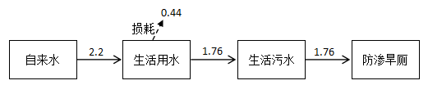  图2-1本项目水平衡图（单位：t/d）  （3）供热供暖：  本项目对现有1台600万Kcal/h燃煤热风炉进行改造，改造后使用生物质成型燃料，用于生产用热，年运行天数210天，年工作时间5040h。  生物质热风炉燃料使用量：  根据生物质燃料分析报告可知，收到基低位发热量为17.52MJ/kg、4193kcal/kg，热风炉热效率为80%，生物质热风炉消耗量为600万Kcal/h/燃料热值/锅炉燃烧效率，1台600万Kcal/h燃生物质颗粒燃料热风炉需要燃料量为（6000000÷4193÷80%）kg/h=1788.7kg/h，年运行5040h，则每年消耗生物质颗粒燃料量为9015t。  综上，本项目生物质燃料总量为9015t/a。  （4）供电：本项目供电由当地电网供给。  7、本项目平面布置  项目烘干塔及热风炉位于厂区中心，粮仓及平方仓四周分布，办公室位于厂区南侧入口处，工艺流程布置合理，功能区分明确，交通便利，总体布局合理。  8、环保投资  本项目总投资35万元，其中环保投资8.5万元，占总投资的24.3%，详见表2-7。  表2-7 环保投资一览表
  工程组成 | 建设内容 | 建设规模及内容 | 备注
  主体工程 | 烘干塔 | 利旧原有500t/d烘干塔，高25米，新增年烘干水稻75000t。 | 依托
  主体工程 | 热风炉房 | 1座单层砖混结构热风炉房，占地面积300m²，高5米，对现有1台600万Kcal/h燃煤热风炉进行改造，改造后使用生物质成型燃料。 | 建筑依托、设备改造
  辅助工程 | 办公室 | 办公室1占地面积253m²，高3m，单层砖混结构，办公室2占地面积707m²，高3米，单层砖混结构，用于企业办公。 | 依托
  辅助工程 | 库房 | 库房1占地面积196m²，高3米，单层砖混结构。库房2占地面积221m²，高6米，双层砖混结构。库房3占地面积138m²，高3米，单层砖混结构。闲置平房1座，占地面积497m²，高3米，单层砖混结构。 | 依托
  辅助工程 | 车库 | 车库1座，占地面积310m²，高5米，单层砖混结构 | 依托
  辅助工程 | 其他 | 保管室1座，占地面积252m²，高3米，单层砖混结构，资材室1座，占地面积218m²，高3米，单层砖混结构，电工房1座，占地面积120m²，高3米，单层砖混结构。 | 依托
  储运工程 | 潮粮仓 | 1座，圆形钢结构筒仓，直径10米，高20米，有效容积约1200t，主要用于存储原料。 | 依托
  储运工程 | 干粮仓 | 1座圆形钢结构筒仓，直径10米，高20米，有效容积约1200t，1座砖混结构圆形筒仓，直径13.6米，高15米，有效容积约2000t，主要用于暂存烘干后的成品。 | 依托
  储运工程 | 平方仓 | 共5座平房仓：平方仓Ⅰ，钢结构，高9米，占地面积8640m²，有效容积约37000t，平方仓Ⅱ，钢结构，高9米，占地面积7182m²，有效容积约28000t，平方仓Ⅲ，砖混结构，高9米，占地面积3060m²，有效容积约13000t，平方仓Ⅳ，钢结构，高9米，占地面积2088m²有效容积约8500t，平方仓Ⅴ，钢结构，高9米，占地面积4212，有效容积约17000t。 | 依托
  储运工程 | 钢结构筒仓 | 共20个筒仓：4个直径30米钢结构筒仓，高15米，单仓有效容积约5000t，12个直径36米钢结构筒仓，高16.5米，单仓有效容积约7000t。4个直径6米砖混结构筒仓，高15米，单仓有效容积约400t。 | 依托
  储运工程 | 燃料库 | 位于热风炉房内，用于贮存生物质燃料，最大存储30t。 | 依托
  储运工程 | 灰渣间 | 热风炉房内设一个密闭灰渣间，储存能力10t，热风炉布袋除尘器收集粉尘及灰渣袋装存储于灰渣间，每10天清运1次，不在厂区长期储存，外售综合利用。 | 依托
  公用工程 | 供水 | 主要为生活用水，由平阳村自来水供应。 | 依托
  公用工程 | 排水 | 本项目生产过程中无废水产生，生活污水排入防渗旱厕，定期清掏外运堆肥，不外排。 | 依托
  公用工程 | 供电 | 由当地电业局供给 | 依托
  公用工程 | 供热供暖 | 项目生产用热由热风炉提供，供暖为电取暖。 | 依托
  环保工程 | 废气 | 热风炉烟气：本项目热风炉烟气通过布袋除尘器处理后经25m烟囱（DA001）排放，SO₂排放浓度符合《工业炉窑大气污染物排放标准》（GB9078-1996）中的表4中的二级标准，颗粒物排放浓度及烟气黑度符合《工业炉窑大气污染物排放标准》（GB9078-1996）中的表2中的二级标准。 | 依托
  环保工程 | 废气 | 原料烘干、运输及筛分过程会有粉尘产生，此部分粉尘以无组织的形式排放。装卸工段采用密闭性良好的设备，全封闭输送机、原粮入仓采取封闭和减小装卸高度等降尘措施，运输过程中采用封闭输送；清粮采用全密闭筛分机，产生的粉尘经设备自带袋式除尘器处理后排放；烘干塔内部自带重力沉降室，烘干塔底部四周设置防尘挡板，粉尘受挡板隔挡后受重力作用回落到烘干塔底部收尘设施中。燃料库、热风炉房密闭并定期洒水抑尘，减少粉尘扩散，厂界颗粒物排放浓度符合《大气污染物综合排放标准》（GB16297-1996）表2无组织排放浓度限值要求。 | 依托
  环保工程 | 废水 | 本项目生产过程中无废水产生，生活污水排入防渗旱厕，定期清掏外运堆肥，不外排。 | 依托
  环保工程 | 噪声 | 设备运行产生的噪声经选取低噪声设备，采取减振、隔声、安装消声器等措施处理后，厂界满足《工业企业厂界环境噪声排放标准》（GB12348-2008）中2类标准。 | 依托
  环保工程 | 固体废物 | 本项目热风炉布袋除尘器收尘及热风炉灰渣，集中收集袋装存储于灰渣间，每10天清运1次，不在厂区长期储存，外售综合利用；废布袋，由除尘器厂家更换后直接带走；初清杂质及输送装卸、烘干、成品输送粉尘、生活垃圾交由环卫部门处理，在库房3内设置一处危险废物贮存点，占地面积4m²，采取重点防渗，至少2mm厚的防渗人工材料，防渗系数≤10⁻¹⁰cm/s，用于暂存废机油、含油抹布手套等危险废物，定期委托有资质单位处置。 | 依托
  序号 | 产品名称 | 现有年产量 | 本次项目新增年产量 | 全厂年产量 | 单位 | 备注
  1 | 干玉米（含水率14%） | 24411.1 | 0 | 24411.1 | t/a | /
  2 | 干水稻（含水率10%） | 0 | 64872.5 | 64872.5 | t/a | /
   |  | 现有设备 |  | 新增设备
  序号 | 设备名称 | 型号 | 数量 | 型号 | 数量 | 全厂设备数量 | 单位
  1 | 烘干塔 | 5HSH-500 | 1 | / | 0 | 1 | 座
  2 | 热风炉 | 600万Kcal/h | 1 |  |  | 1 | 台
  3 | 热风机 | Y4-73No11D | 3 | / | 0 | 3 | 台
  4 | 冷风机 | G4-68No9D | 1 | / | 0 | 1 | 台
  5 | 排粮机 | BW1.5-2-59 | 2 | / | 0 | 2 | 台
  6 | 料位机 | / | 2 | / | 0 | 2 | 套
  7 | 管路 | / | 3 | / | 0 | 3 | 根
  8 | 初清筛 | 4.1*1.8*2.5m | 1 | / | 0 | 1 | 台
  9 | 塔前提升机 | TDTG63/33 | 2 | / | 0 | 2 | 台
  10 | 提升机护架 | 2.5*2.5*30m | 2 | / | 0 | 2 | 台
  11 | 溜粮管 | / | 1 | / | 0 | 1 | 根
  12 | 走台 | / | 1 | / | 0 | 1 | 台
  13 | 燃料上料机 | / | 0 | ZF-10 | 1 | 1 | 台
  14 | 除渣机 | / | 0 | CBC-4B10 | 1 | 1 | 台
  15 | 引风机 | 4-72-No5A | 1 | / | 0 | 1 | 台
  16 | 引风机 | Y5-47No9C | 1 | / | 0 | 1 | 台
  17 | 炉排减速机 | LT10B | 1 | / | 0 | 1 | 台
  18 | 慢速斗式提升机 | 63/29 | 1 | / | 0 | 1 | 台
  19 | 水平输送机 | B650-27m | 13 | / | 0 | 1 | 台
  20 | 仓前提升机 | 含护架、走台 | 1 | / | 0 | 1 | 台
  21 | 电控温控系统 | MCC-3 | 1 | / | 0 | 1 | 套
  22 | 布袋除尘器 | / | 1 | / | 0 | 1 | 台
  序号 | 原辅材料 | 现有年消耗量 | 新增年消耗量 | 全厂年消耗量 | 单位 | 来源
  1 | 玉米（含水率30%） | 30000 | 0 | 30000 | t/a | 外购
  2 | 水稻（含水率22%） | 0 | 75000 | 75000 | t/a | 外购
  4 | 生物质颗粒 | 0 | 9015 | 9015 | t/a | 外购
  名称 | 符号 | 单位 | 生物质燃料
  空气干燥基水分 | Mad | % | 3.14
  全水分 | Mt | % | 30.6
  空气干燥基挥发分 | Vad | % | 13.77
  干燥无灰基挥发分 | Vdaf | % | 80.46
  空气干燥基灰分 | Aad | % | 5.18
  收到基灰分 | Aar | % | 3.71
  空气干燥基全硫 | St,ad | % | 0.04
  收到基全硫 | St,ar | % | 0.03
  空气干燥基高位发热量 | Qgr,ad | MJ/kg | 19.75
  空气干燥基高位发热量 | Qgr,ad | Kc/kg | 4726
  收到基低位发热量 | Qnet,ar | MJ/kg | 17.52
  收到基低位发热量 | Qnet,ar | Kc/kg | 4193
  原料 | 进料量（t/a） | 产生 | 产生量（t/a）
  新增水稻（含水率22%） | 75000 | 水稻（烘干后含水率为10%）入仓后 | 64866.033
  新增水稻（含水率22%） | 75000 | 蒸发水分 | 10000
  新增水稻（含水率22%） | 75000 | 无组织粉尘 | 5.219
  新增水稻（含水率22%） | 75000 | 初清杂质及输送、装卸、烘干收集粉尘 | 128.745
  总计 | 75000 | 总计 | 75000
  序号 |  | 处理项目 | 处理措施 | 投资（万元）
  1 | 运营期 | 噪声 | 选用低噪声设备、基础减振措施 | 3
  4 | 运营期 | 环境管理 | 厂区环境管理 | 2
  5 | 运营期 | 监测费用 | 厂区废气、噪声自行监测 | 1.5
  6 | 运营期 | 环保设施运营及维护 |  | 2
  环保投资（万元） |  |  |  | 8.5
  总投资（万元） |  |  |  | 35
  占总投资比例（%） |  |  |  | 24.3
工艺流程和产排污环节 | 一、施工期工艺流程分析  本项目主要施工内容为对现有1台600万Kcal/h燃煤热风炉进行改造，改造后使用生物质成型燃料，施工期仅为简单室内装修、热风炉改造。施工期无大型土建工程，对周围环境影响较小。随着施工期的结束而消失，不会对周边环境产生明显及长远影响，因此，本项目主要针对营运期进行分析。  二、运营期工艺流程分析  1、运营期粮食烘干工艺流程及产污节点  空气  输送工段（烘前）  输送工段（烘后）  烘干  产品  筛选  热风炉供热  注：G废气 S固废 N噪声  布袋除尘器  N、G  G、S、N  N、G  S、N  N、G  原料  N、S、G  换热器  N  图2-2粮食烘干工艺流程及产污环节图  工艺流程简述：  （1）进出仓工艺流程  1、湿粮经汽车运输至厂区内，称量后经输送带送至筛分机内筛分后，由提升机送至潮粮仓，烘干时再由提升机送至烘干塔内进行烘干，烘干塔配有1台600万Kcal/h的燃生物质热风炉，热风炉产生的热量经过换热器将冷空气加热，热空气通过热风机经管道送入烘干塔，热空气与塔内的湿粮接触，层层蒸发掉粮食内多余的水份，烘干后干燥的粮食进入干粮仓或库房储存。  2、外购成品粮食经汽车运输至厂区内，称量后经输送带送至库房内储存。  （2）热气输送至烘干塔流程  冷空气由鼓风机送至燃生物质热风炉内，经热风炉加热后形成高温烟气，冷空气经换热器与高温烟气进行热交换后，变为热空气，经风机送至烘干塔内进行烘干粮食，烘干后的热空气由塔顶排放，交换后的烟气经烟囱排放。  （3）烘干塔内工艺流程  在干燥段内，由于粮食自重，自上而下流动，热风进入，朝上方向穿过粮层，热风在穿过粮层时，与粮粒间进行湿热传递，热风将热量转给粮粒，使之温度升高，与粮食接触温度最高不超过60℃，粮粒受热升温，水分蒸发到空气中，干燥介质携带着水汽变成废气经烘干塔口排出。在这个过程中，粮食温度升得越高，水分就蒸发得越快。为保证粮食的品质，即加工性和食用性，干燥段内粮食温升和干燥时间是受到严格控制的，其原则是既要降低粮食的水分，又不能损害粮食的品质。在烘干段内没有布置通风角状管的部位为缓苏段，烘干的热粮向下流动到缓苏段，缓苏段内不通热风，其主要作用是减缓在干燥过程中粮粒内形成的应力，促进谷粒内部水分逐渐向外移动，使粮粒表面和内部的水分趋于平衡。缓苏工艺实施既有利于下一阶段的干燥，又能确保烘后粮的品质。  本项目运营期工程主要排污节点见表2-8。  表2-8 本项目运营期工程主要排污节点一览表
  项目 | 污染源 | 污染物 | 排放特点 | 治理措施
  废气 | 热风炉烟囱（DA001） | NO_{X}、颗粒物、烟气黑度、SO₂ | 连续 | 布袋除尘器+25m高烟囱排放
  废气 | 运输、筛分、  储存 | 颗粒物 | 连续 | 装卸工段采用密闭性良好的设备，全封闭输送机、原粮入仓采取封闭和减小装卸高度等降尘措施，运输过程中采用封闭输送；清粮采用全密闭筛分机，产生的粉尘经设备自带袋式除尘器处理后排放；烘干塔内部自带重力沉降室，烘干塔底部四周设置防尘挡板，粉尘受挡板隔挡后受重力作用回落到烘干塔底部收尘设施中。
  废气 | 热风炉房 | 颗粒物 | 连续 | 洒水降尘
  废水 | 生活污水 | COD、BOD5、SS、氨氮 | 不外排 | 生活污水排入防渗旱厕，定期清掏外运堆肥，不外排
  噪声 | 设备运行 | 噪声 | 连续 | 低噪声设备，采取基础减振、隔声等
  固体废物 | 热风炉 | 热风炉灰渣、除尘器收尘灰 | 连续 | 集中收集存储于灰渣间，每10天清运1次，不在厂区长期储存，外售综合利用
  固体废物 | 热风炉 | 废布袋 | 连续 | 由除尘器厂家更换后直接带走
  固体废物 | 工艺粉尘 | 初清杂质及输送装卸、烘干粉尘 | 连续 | 由市政环卫部门统一清运
与项目有关的原有环境污染问题 | 鸡东县东良粮库有限公司现有工程占地面积114022.9m²，现有1座日烘干能力500t/d烘干塔配套1台600万Kcal/h燃煤热风炉、年运行1440h，以及平房仓、立筒仓用于粮食仓储，现有工程根据国家下达文件按指标要求储存粮食，收购的成品粮食直接入库储存，原粮经烘干塔烘干后入库储存，不涉及药剂熏蒸、原粮晾晒等工序，年烘干玉米30000t，粮食仓储22万t。  1、环评手续履行情况  企业于2013年12月委托国环宏博（北京）节能环保科技有限责任公司编制了《东良粮库烘干塔项目环境影响报告表》，2014年8月18日鸡东县环境保护局对本项目进行了批复，批复文号为：《关于东良粮库烘干塔建设项目环境影响报告表的批复》（鸡环审[2014]15号，企业于2021年1月完成自主验收。  2、现有项目污染情况  （1）废水  现有工程废水为生活污水，生产过程无废水产生。现有工程劳动定员58人，生活污水年排放量为522t/a，排入防渗化粪池，定期清掏，外运堆肥。  （2）废气  现有1台600万Kcal/h燃煤热风炉为粮食烘干提供热源，根据验收监测报告（监测报告见附件），本项目燃煤热风炉废气通过布袋除尘器处理后，颗粒物排放浓度为76.6mg/m³~87.8mg/m³，二氧化硫排放浓度为656mg/m³~751.6mg/m³，氮氧化物排放浓度为275mg/m³~402.5mg/m³，满足《工业炉窑大气污染物排放标准》(GB9078-1996)中二级排放标准，通过25米烟囱排放。厂界无组织排放颗粒物浓度为0.068mg/m³~0.216mg/m³，根据监测报告数据核算的热风炉大气污染物排放量为：颗粒物3.247t/a，SO₂0.554t/a，NO_{x}0.254t/a。粮食输送及烘干产生的无组织粉尘为：2.5t/a。  现有工程大气污染物排放总量为颗粒物3.247t/a，SO₂0.554t/a，NO_{x}0.254t/a，工业粉尘2.5t/a。  （3）噪声  现有工程产生噪声的设备合理布局，设备在库房内，风机采取封闭、降噪、减震措施，根据验收监测报告，厂界噪声昼间为49.8-57dB，夜间噪声为41.9-47.7dB达到《工业企业厂界环境噪声排放标准》（GB12348-2008）表1中2类标准限值。  （4）固体废物  本项目生活垃圾12.18t/a，交由环卫部门统一处置，粮食筛分的固体废物产生量为5t/a，集中收集后综合利用，热风炉灰渣产生量共456t/a，全部集中收集后综合利用。  3、现有环境问题  根据验收监测报告，本项目现有工程经污染治理设施处理后可达标排放，主要环境问题为：  （1）现有工程未申请排污许可证，未执行环境管理台账记录。  （2）根据《产业结构调整指导目录（2024年本）》燃煤热风炉属淘汰设备。  4、以新带老整改措施  （1）尽快申请排污许可证，根据排污许可证在执行环境管理台账记录等。  （2）对现有1台600万Kcal/h燃煤热风炉进行改造，改造后使用生物质成型燃料。

三、区域环境质量现状、环境保护目标及评价标准
区域环境质量现状 | 1、大气环境  根据《2024年黑龙江省生态环境质量状况》（2025年1月）中公布的数据。2024年鸡西市各项污染物年均浓度综合情况如下表。  表3-1 鸡西市2024年环境空气质量统计表 单位：μg/m³  由表3-1可知，2024年鸡西市空气基本污染物中PM_{2.5}、PM₁₀、SO₂、NO₂年平均质量浓度及CO第95百分位数日平均浓度、O₃第90百分位数8h平均质量浓度均满足《环境空气质量标准》（GB3095-2012）中的二级标准，因此判定本项目区域环境空气质量为达标区。  其他污染物：  鸡西市常年主导风向为西风，本项目委托鸡西晟源环境检测有限公司对TSP环境空气质量进行监测，监测时间2024年11月22日11月24日。监测点位见图3-1。  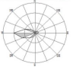  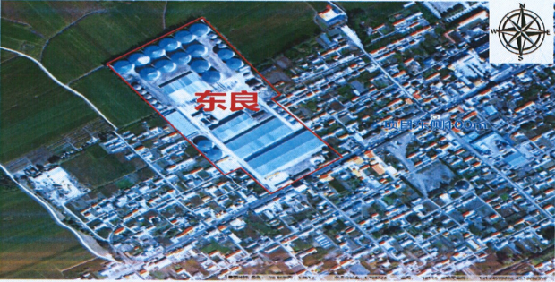  图例  □项目位置  监测点位  比例尺：1：4513  图3-1 大气监测点位图  监测点基本信息见表3-2，评价结果见表3-3。  表3-2 监测点基本信息表  表3-3 监测结果  由上表可以看出，本项目TSP24h平均浓度值 《环境空气质量标准》（GB3095-2012）及其修改单二级标准要求，区域环境空气质量  2、地表水环境  本项目最近水体为穆棱河。根据《全国重要江河湖泊水功能区划（2011-2030）》，项目所在水功能区起始断面为鸡古路西100m，终止断面为凯北站，水质标准为Ⅲ类。根据鸡西市人民政府发布的《2025年1月地表水国控考核断面水质信息公开》穆棱河口内达到Ⅲ类水质类别标准，知一桥断面均达到Ⅱ类水质类别标准。  3、声环境  根据《2024年黑龙江省生态环境质量状况》（2025年1月），鸡西市区域昼间声环境质量为二级，等效声级为53.6dB（A），道路交通昼间声环境质量为一级，等效声级为65.8dB（A），功能区昼间达标率100%，功能区夜间达标率100%。区域声环境满足《声环境质量标准》（GB3096-2008）2类标准。本次对周围声环境敏感点进行声环境质量现状评价，委托鸡西晟源环境检测有限公司进行监测，监测时间为2024年11月22日，监测点位为东侧居民区、南侧居民区、西侧居民区。监测频次为监测1天。检测报告见附件。声环境现状检测统计结果见表3-4。  表3-4 声环境现状监测统计结果 Leq[dB(A)]  由表3-4监测结果得知，本项目所在区域环境噪声现状情况较好，敏感点昼间、夜间噪声均能满足《声环境质量标准》（GB3096-2008）中2类标准。  4、生态环境  本项目用地范围内无生态环境保护目标，因此不进行生态现状调查。  5、地下水、土壤环境  本项目属于农产品初加工项目，不存在土壤、地下水污染途径，因此，不进行土壤、地下水环境质量现状监测。
  污染物 | 年评价指标 | 现状浓度 | 标准值 | 占标率% | 达标情况
  PM_{2.5} | 年平均质量浓度 | 27 | 35 | 77.1 | 达标
  PM₁₀ | 年平均质量浓度 | 46 | 70 | 65.7 | 达标
  NO₂ | 年平均质量浓度 | 17 | 40 | 42.5 | 达标
  SO₂ | 年平均质量浓度 | 8 | 60 | 13.3 | 达标
  CO | 第95百分位数日平均浓度（mg/m³） | 1 | 4.0 | 25 | 达标
  O₃ | 第90百分位数8h平均质量浓度 | 90 | 160 | 56.3 | 达标
  名称 | 坐标 | 监测因子 | 监测时段 | 相对厂址方位 | 相对厂界距离/m
  厂界下风向100米处 | 131.245819  45.188003 | TSP | 24h平均 | E | 100
  名称 | 污染物 | 评价标准（μg/m³） | 浓度范围（μg/m³） | 最大占标率% | 超标率% | 达标情况
  厂界下风向100米处 | TSP | 300 | 104-110 | 36.6 | 0 | 达标
  序号 | 检测点名称 | 方位距离 | 检测时间 | 昼L_{eq} | 夜L_{eq}
  1 | 东侧居民区 | E/18米 | 2024.11.22 | 42.8 | 35.4
  2 | 南侧居民区 | S/11米 | 2024.11.22 | 42.5 | 34.9
  3 | 西侧居民区 | W/19米 | 2024.11.22 | 43.6 | 38.0
环境保护目标 | 本项目位于黑龙江省鸡西市鸡东县平阳镇平阳村，距离本项目最近的饮用水水源位于厂界西南780米处，地理坐标（131°14'25.3997",45°11'09.3311"），本项目厂界外500米范围内无地下水集中式饮用水水源和热水、矿泉水、温泉等特殊地下水资源；无自然保护区、风景名胜区；本项目不涉及生态环境保护目标，本项目厂界外50米范围内声环境保护目标；500米范围内大气环境保护目标，详见下表。  表3-5 环境保护目标一览表    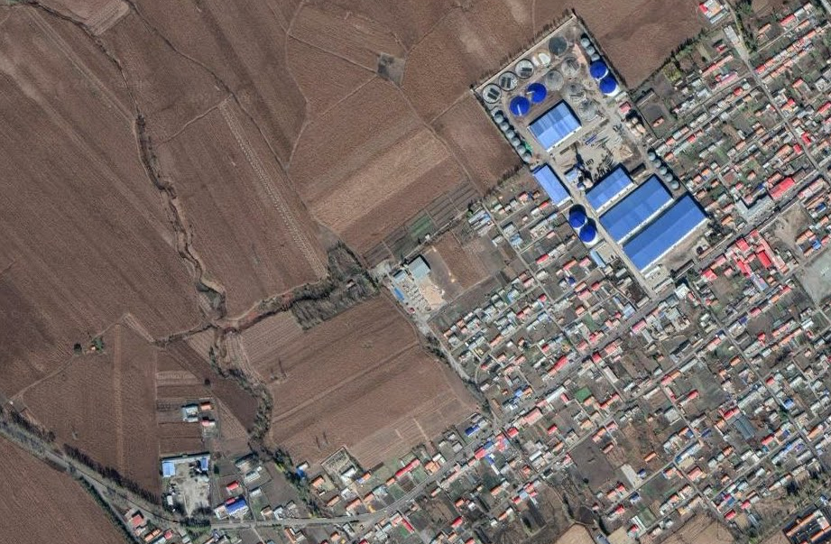  图例  水源井位置  项目位置  图3-2 饮用水水源地与本项目位置关系图
  环境要素 | 保护  对象 | 坐标/° |  | 保护对象 | 保护内容 | 环境  功能区 | 相对厂址方位 | 相对厂界距离
  环境要素 | 保护  对象 | 东经 | 北纬
  大气环境 | 平阳村 | 131.245594 | 45.188358 | 居住区 | 人群 | 环境空气二类区 | E | 18m
  大气环境 | 平阳村 | 131.245722 | 45.184759 | 居住区 | 人群 | 环境空气二类区 | S | 11m
  大气环境 | 平阳村 | 131.240551 | 45.185167 | 居住区 | 人群 | 环境空气二类区 | W | 19m
  声环境 | 厂区东侧居民区 | 131.243759 | 45.188192 | 居住区 | 人群 | 声环境2类区 | E | 18m
  声环境 | 厂区南侧居民区 | 131.240937 | 45.187012 | 居住区 | 人群 | 声环境2类区 | S | 11m
  声环境 | 厂区西侧居民区 | 131.244113 | 45.185901 | 居住区 | 人群 | 声环境2类区 | W | 19m
污染物排放控制标准 | - 废气  施工期：废气执行《大气污染物综合排放标准》（GB16297-1996）表2中无组织排放浓度限值要求，见表3-6。  表3-6 颗粒物排放标准（单位：mg/m³）  运营期：热风炉废气：SO₂排放浓度执行《工业炉窑大气污染物排放标准》（GB9078-1996）中的表4中的二级标准，颗粒物排放浓度及烟气黑度执行《工业炉窑大气污染物排放标准》（GB9078-1996）中的表2中的二级标准，热风炉周边无组织排放烟尘浓度执行《工业炉窑大气污染物排放标准》（GB9078-1996）中的表3标准。  表3-7 工业炉窑大气污染物排放标准  本项目厂界无组织颗粒物执行《大气污染物综合排放标准》（GB16297-1996）表2中无组织排放监控浓度限值。  表3-8大气污染物综合排放标准  2、废水  本项目生活用水量为2.2t/d，502t/a。  生活污水按用水的80%计，则本项目生活污水排水量为1.76t/d，401.6t/a。  本项目无生产废水，废水主要为生活污水，生活污水排入防渗旱厕，定期清掏，外运堆肥，不外排。  3、噪声  施工期：噪声执行《建筑施工场界环境噪声排放标准》（GB12523-2011）中噪声排放限值，具体标准见表3-9。  表3-9 建筑施工场界环境噪声排放标准 单位：dB(A)  运营期：本项目位于鸡东县平阳镇平阳村，厂界南侧临近114县道，项目周边为商业、居住、工业功能区。根据《声环境质量标准》（GB3096-2008）执行2类声环境功能区要求， 故本项目厂界噪声执行《工业企业厂界环境噪声排放标准》(GB12348-2008)表1中2类标准。  表3-10 工业企业厂界环境噪声排放标准  4、固体废物  一般固体废物处置执行《一般工业固体废物贮存和填埋污染控制标准》（GB18599-2020）、《固体废物分类与代码目录》（公告2024年第4号）。
  污染物 | 无组织排放监控浓度限值 | 最高允许排放浓度
  颗粒物 | 周界外浓度最高点 | 1.0
  污染物项目 |  | 二级（mg/m³） | 污染物排放监控位置
  颗粒物 |  | 200 | 烟囱
  二氧化硫 |  | 850 | 烟囱
  氮氧化物 |  | - | 烟囱
  烟气黑度（林格曼黑度，级） |  | ≤1 | 烟囱排放口
  工业炉窑无组织排放烟尘 | 设置方式 | 炉窑类别 | 无组织排放烟尘最高允许浓度（mg/m³）
  工业炉窑无组织排放烟尘 | 有车间厂房 | 其他炉窑 | 5
  污染物 | 无组织排放监控浓度限值 | 最高允许排放浓度
  颗粒物 | 周界外浓度最高点 | 1.0
  昼间 | 夜间
  70 | 55
  类别 | 标准值（dB（A））
  类别 | 昼间 | 夜间
  2类 | 60 | 50
总量控制指标 | 根据现有工程环境影响评价要求，现有工程总量控制指标为：SO₂ 7.75t/a，NOx 4.47t/a。  本次改扩建后污染物排放情况见下表。  表3-11污染物预测排放量及“三本帐”一览表 单位：t/a  综上所述，最终确定本项目改扩建后，总量控制指标为：SO₂ 2.434、NOx 10.472。
  名称 | 现有工程实际排放量（t/a） | 本工程预测排放量（t/a） | “以新带老”削减量（t/a） | 总体工程预测排放总量（t/a） | 总体工程排放增减量（t/a）
  颗粒物 | 3.247 | 1.991 | 3.247 | 1.991 | -1.256
  SO₂ | 0.554 | 2.434 | 0.554 | 2.434 | +1.88
  NOx | 0.254 | 10.472 | 0.254 | 10.472 | +10.218
  工业粉尘 | 2.5 | 5.219 | 0 | 7.719 | +5.219

四、主要环境影响和保护措施
施工  期环  境保  护措  施 | 本项目对现有1台600万Kcal/h燃煤热风炉进行改造，改造后使用生物质成型燃料。施工期仅为简单室内装修、热风炉改造。施工期无大规模土建工程，对周围环境影响较小。随着施工期的结束而消失，不会对周边环境产生明显及长远影响，施工期环境保护措施如下：  1、废气污染防治措施  （1）对运载建筑材料及建筑垃圾的车辆加盖蓬布以减少洒落，车辆行驶线路应避开敏感点。施工场地出口设车辆清洗池，车辆驶出施工场地前，应将车厢外和轮胎冲洗干净，避免车辆将泥土带到道路上产生二次扬尘，冲洗水沉淀后循环使用。  （2）在施工场地设置专人管理建筑垃圾、建筑材料的堆放、清运和处置，堆放场地应远离周围居民区，必要时加盖蓬布或洒水，防止二次扬尘污染。  （3）对建筑垃圾及时处理、清运，以减少占地，防止扬尘污染，改善施工场地的环境。  （4）建设单位应对施工单位加强监管，在招标中明确施工期环境保护要求，要求施工单位文明施工，如施工场地硬化，及时清运建筑垃圾，土方和物料堆存应采取蓬布覆盖、表面洒水抑尘或表面夯实处理等措施抑尘。  总之，只要加强管理，切实落实好这些措施，施工废气对环境的影响将会大大降低，施工场界粉尘浓度满足《大气污染物综合排放标准》（GB16297-1996）表2中颗粒物无组织排放监控浓度限值标准要求，对区域环境空气影响较小。  2、废水污染防治措施  本项目施工期废水主要为施工废水和施工人员的生活污水。施工废水经沉淀后用于场地洒水降尘；生活污水排入防渗旱厕，施工结束后清掏堆肥。  3、施工期噪声污染防治措施  （1）合理布局施工现场  施工过程中避免在同一地点安排大量动力机械设备施工，以减缓局部累积声级过高风险；各高噪声机械置于地块较中间位置作业，尽量远离场界。  （2）合理安排施工时间  避免高噪声设备同时施工，造成施工噪声集中现象。合理安排施工时间，制订施工计划时间。禁止夜间（22:00~6:00）施工。  （3）降低设备声级  设备选型上，在不影响施工质量的前提下，应采用低噪声、低振动的设备与施工方式进行地基施工与结构施工；经常对施工设备进行维修保养，避免因设备性能减退而使噪声增强的现象发生。  （4）施工时采用降噪作业方式  对动力机械设备进行定期的维修、养护，避免设备因松动部件的振动或消声器的损坏而增加其工作时的声压级；设备用完后或不用时应立即关闭。  （5）最大限度地降低人为噪音  不要采取噪声较大的钢模板作业方式；在操作中尽量避免敲打砼导管；搬卸物品应轻放，施工工具不要乱扔、远扔；运输车辆进入现场应减速、并减少鸣笛等。  （6）局部隔声降噪措施  在产生高噪声阶段进行一定的隔离和防护消声处理，如果产生噪声的动力机械设备相对固定，也可以设在机械设备附近，如对电锯等高噪声源修建临时隔声间或安装隔声罩，以保证施工场界噪声达标。  （7）施工车辆管理  加强施工车辆管理，运输车辆尽量采用较低声级的喇叭，并在环境敏感点限制车辆鸣笛。  采取上述措施，施工场界噪声能够满足《建筑施工场界环境噪声排放标准》(GB12523-2011)要求，施工噪声对周围声环境影响可接受。  4、施工期固体废物污染防治措施  （1）在施工现场，设置生活垃圾收集桶，对生活垃圾进行统一收集，定期送往环卫部门生活垃圾指定堆放点。  （2）严格建筑垃圾的管理，施工中尽量综合利用，不能利用的建筑垃圾集中堆存，采取苫布遮盖措施，定期送往城市建筑垃圾指定堆放点。  采取上述措施后，本项目施工期固体废物对环境影响较小。
运营  期环  境影  响和  保护  措施 | 1、废气  （1）项目废气污染源  表4-1废气污染源源强核算结果及相关参数一览表  1）热风炉废气  本项目对现有1台600万Kcal/h燃煤热风炉进行改造，改造后使用生物质成型燃料，热风炉烟气通过布袋除尘器（除尘效率99%）处理后经过25m高烟囱排放，热风炉生物质燃料总量为9015t/a。  本项目热风炉颗粒物产生情况参照《排污许可证申请与核发技术规范 锅炉》（HJ953-2018）中相关方法计算烟气量。  ①烟气排放量：  本项目Q_{net,ar}（收到基低位发热量）为17.52MJ/kg，V_{daf}>15%，则基准烟气量经验公式可定为V_{gy}=0.393Qnet.ar+0.876。  则本项目的基准烟气量为Vgy=（0.393×17.52+0.876）=7.76m³/kg  则总烟气量为：7.76×9015×10³=6.99686604×10⁷Nm³/a  ②颗粒物排放量  式中：E_{A}----核算时段内颗粒物排放量，t；  R----核算时段内锅炉燃料耗量，9015t/a；  A_{ar}----收到基灰分的质量分数，%；取3.71%。  d_{fh}----锅炉烟气带出的灰分份额，%；取50%。（链条炉排炉灰分份额为10%-20%，本项目取20%，燃生物质时飞灰份额加30%，则最终灰分份额取50%）；  ƞ_{c}----综合除尘效率，%；取99%。  C_{fh}----飞灰中可燃物含量，%。取16%。（项目使用生物质成型燃料，飞灰中可燃物含量类比烟煤II类，根据《工业锅炉经济运行》（GB/T17954-2007），取16%）。  由计算可得出颗粒物排放量为1.991t/a，0.395kg/h。  ③二氧化硫排放量  式中：E_{SO2}----核算时段内二氧化硫排放量，t；  R----核算时段内锅炉燃料耗量9015t；  S_{ar}----收到基硫的质量分数，0.03%；  q₄----锅炉机械不完全燃烧热损失，%；取10%，（链条炉排炉不完全燃烧热损失5%-15%）；  ƞ_{s}----脱硫效率，%；  K----燃料中的硫燃烧后氧化成二氧化硫的份额，量纲一的量。取0.50。  由计算可得出SO₂排放量为2.434t/a，0.483kg/h。  ④氮氧化物排放量  本项目热风炉出口NOx产生浓度无法估算，故氮氧化物采用类比法核算（无实测值无法采用类比法），本项目类比黑龙江省庆丰农场烘干塔项目竣工环境保护验收报告（2022年7月）中辽宁省第六地质大队有限责任公司大连实验中心12t生物质热风炉监测数据，监测报告编号（HB-2022-A118-1），氮氧化物排放平均浓度为149.66mg/m³。  燃生物质氮氧化物产生量参照《污染源源强核算技术指南 锅炉》（HJ991-2018）中式（5）计算。  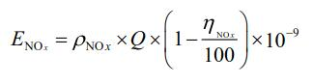  式中：ENOx——氮氧化物产生量，t/h；  ρNOx——锅炉炉膛出口氮氧化物质量浓度，mg/m³；本项目通过类比取149.66mg/m3。  Q——标态干烟气产生量，m³/h；  ηNOx——脱硝效率，%。无脱硝设施取0。  经计算，本项目热风炉废气中氮氧化物产生量为10.472t/a。  故本项目热风炉大气污染物产生量为：颗粒物：199.081t/a；SO₂：2.434t/a；NO_{x}：10.472t/a。热风炉烟气通过布袋除尘器（除尘效率99%）处理后经过25m高烟囱排放。则热风炉大气污染物排放量为：颗粒物：1.991/a；SO₂：2.434t/a；NO_{x}：10.472t/a。  2）热风炉灰渣储运扬尘  本项目热风炉采取机械除渣方式，灰渣暂存封闭式灰渣间内，热风炉灰渣每10天外运1次。外运过程采取洒水降尘措施，运输车辆使用苫布遮盖，封闭运输，可有效控制扬尘污染。  无组织工艺粉尘：  4）初清筛分粉尘  本项目粮食进入粮仓之前进行筛分，筛分产生的粉尘根据《逸散性工业粉尘控制技术》中谷物贮仓，筛分和清理系数为1.5kg/t（清理料），本项目新增筛分量为75000，新增粉尘产生量为112.5t/a，清粮采用全密闭清选筛，产生的粉尘经设备自带袋式除尘器处理后排放，处理效率为99%，则粉尘排放量为1.125t/a，排放速率为0.313kg/h。  5）原料输送装卸粉尘  本项目装卸、运输过程中会产生废气，主要污染物为颗粒物，根据《逸散性工业粉尘控制技术》中谷物贮仓，卡车装卸粉尘系数为0.1kg/t（卸料），本项目新增装卸原料量75000t，新增粉尘产生量为7.5t/a，粉尘产生速率为2.083kg/h，装卸工段采取粮仓密闭四周设置围挡、减小装卸高度等降尘措施，运输过程中采用封闭输送，粉尘可降低90%，则原粮装卸运输过程无组织排放粉尘为0.75t/a，0.208kg/h。  6）烘干粉尘  本项目在粮食初清过程中已将绝大部分杂质清除干净，烘干过程中粉尘产生量根据《逸散性工业粉尘控制技术》第五章谷物仓储中的颗粒特性，干燥工序逸散尘排放因子取0.1kg/t，新增烘干量为75000t/a，则新增粉尘产生量7.5t/a，产生速率为2.083kg/h。烘干过程粉尘随着风力作用从烘干塔四周风口（占90%）及顶部溢出（占10%），最终以无组织形式排放。烘干塔内部自带重力沉降室，烘干塔底部四周设置防尘挡板，粉尘受挡板格挡后受重力作用回落到烘干塔底部收尘设施中，参照《扬尘源颗粒物排放清单编制技术指南》中围挡遮围对TSP的控制效率，本项目抑尘效率按90%计，则项目烘干塔无组织粉尘排放量为0.75t/a，排放速率为0.208kg/h。  7）成品输送装卸粉尘（烘后仓成品粮食转入储粮仓房）  本项目烘后仓内标准水分的水稻需倒运到指定储粮仓房，此过程装卸、运输过程中会产生废气，主要污染物为颗粒物，根据《逸散性工业粉尘控制技术》中谷物贮仓，卡车装卸粉尘系数为0.1kg/t（卸料），此过程装卸量64872.52t，粉尘产生量为6.487t/a，粉尘产生速率为1.287kg/h，装卸工段采取粮仓密闭四周设置围挡、减小装卸高度等降尘措施，运输过程中采用封闭输送等，粉尘可降低60%（根据《逸散性工业粉尘控制技术》中表6-3中，装卸采取封闭（三边），控制效率为60%），则烘后仓水稻转入储粮仓房装卸运输过程无组织排放粉尘为2.595t/a，0.515kg/h。  （2）排放口基本情况  表4-2 废气排放口基本情况一览表  （3）本项目非正常排放  废气治理措施发生故障，废气未经有效的处理直接排放。  表4-3 非正常排放参数表  （4）废气监测计划  根据《排污许可证申请与核发技术规范 工业炉窑》（HJ1121-2020）和《排污单位自行监测技术指南 总则》（HJ819-2017），本项目热风炉运行时间为10月-次年4月，制定本项目废气监测计划如下。  表4-4 废气监测方案  表4-5 无组织废气监测要求  （5）废气处理技术可行性分析  根据《排污许可证申请与核发技术规范 工业炉窑》（HJ1121-2020）中对污染防治可行技术的要求，本项目燃生物质热风炉采取布袋除尘器处理烟气，属于可行技术。  （6）烟囱设置合理性分析  根据《工业炉窑大气污染物排放标准》（GB9078-1996）中对于工业炉窑烟囱的要求可知，工业炉窑烟囱应不低于15m，并应高于周边200m范围最高建筑物高度3m以上，本项目热风炉烟囱（DA001）高度25m，高于周边200m范围内建筑物，因此本项目热风炉烟囱符合《工业炉窑大气污染物排放标准》（GB9078-1996）对于工业炉窑烟囱高度的要求。  （7）废气排放环境影响  本项目热风炉烟气通过布袋除尘器处理后经25m烟囱（DA001）高空排放，SO₂排放浓度符合《工业炉窑大气污染物排放标准》（GB9078-1996）中的表4中的二级标准，颗粒物排放浓度及烟气黑度符合《工业炉窑大气污染物排放标准》（GB9078-1996）中的表2中的二级标准；原料烘干、运输及筛分过程会有粉尘产生，此部分粉尘以无组织的形式排放。装卸工段采用密闭性良好的设备，全封闭输送机、原粮入仓采取封闭和减小装卸高度等降尘措施，运输过程中采用封闭输送；清粮采用全密闭筛分机，产生的粉尘经设备自带袋式除尘器处理后排放；烘干塔内部自带重力沉降室，烘干塔底部四周设置防尘挡板，粉尘受挡板隔挡后受重力作用回落到烘干塔底部收尘设施中。燃料库、热风炉房密闭并定期洒水抑尘，减少粉尘扩散，厂界颗粒物排放浓度符合《大气污染物综合排放标准》（GB16297-1996）表2无组织排放浓度限值要求。  综上所述，在落实污染防治措施的前提下，并保证环保设施正常运行，本项目排放的污染物对评价区域环境空气质量影响较小。  2、废水  （1）废水源强详见表4-6。  表4-6 废水污染源源强核算结果及相关参数一览表  本项目生活污水产生量为1.76t/d，401.6t/a，参照《社会区域类环境影响评价》（主编：吴波，编制时间2007年）中给出的生活污水中各项污染物浓度，生活污水COD产生浓度取值300mg/L，氨氮产生浓度取值25mg/L，BOD₅产生浓度取值200mg/L，SS产生浓度取值200mg/L。经计算生活污水COD产生量为0.12t/a、氨氮产生量为0.08t/a、SS产生量为0.08t/a、BOD₅产生量为0.01t/a。  （2）污染防治措施及环境影响分析  本项目无生产废水，生活污水排入防渗旱厕，定期清掏，外运堆肥，不外排。不会对周边地表水环境产生较大影响。  3、噪声  （1）噪声污染源源强核算结果及相关参数见表4-7。  表4-7污染源源强核算结果及相关参数一览表  ①预测模式  根据《环境影响评价技术导则声环境》（HJ2.4-2021），预测点的A声级可按下式计算，即将8个倍频带声压级合成，计算出预测点的A声级：  式中：LA(r) ——距声源r 处的A 声级，dB(A)；  Lpi(r) ——预测点（r）处，第i 倍频带声压级，dB；  ΔLi ——第 i 倍频带的A 计权网络修正值，dB。  预测点声压级公式为：  式中：Lp(r)——预测点处声压级，dB；  Lp(r0)——参考位置r0处的声压级，dB；  DC ——指向性校正，它描述点声源的等效连续声压级与产生声功率级Lw的全向点声源在规定方向的声级的偏差程度，dB；  Adiv——几何发散引起的衰减，dB；  Aatm——大气吸收引起的衰减，dB；  Agr——地面效应引起的衰减，dB；  Abar——障碍物屏蔽引起的衰减，dB；  Amisc——其他多方面效应引起的衰减，dB。  A.无指向性点声源几何发散衰减公式  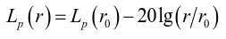  式中：Lp(r) ——预测点处声压级，dB；  Lp(r0) ——参考位置r0处的声压级，dB；  r ——预测点距声源的距离；  r0——参考位置距声源的距离。  B.大气吸收引起的衰减  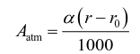  式中：a——与温度、湿度和声波频率有关的大气吸收衰减系数。  C.地面效应衰减  式中：hm—— 传播路径的平均离地高度，m。  D.障碍物屏障引起的衰减  式中：N1、N2、N3——三个传播途径的声程差δ1、δ2、δ3相应的菲涅尔数。  ②预测结果  本次预测不考虑大气吸收、地面效应等衰减因素，仅考虑建筑隔声及距离衰减，预测结果见表4-8。  表4-8 运营期间厂界噪声预测结果 单位：dB（A）  表4-9声环境保护目标噪声预测结果与达标分析表 单位：dB（A）  （2）污染防治措施及环境影响分析  本项目运营期采取如下降噪措施：  ①在厂区总体布置中应注意防噪间距，以减少噪声的污染；  ②选用低噪声设备，建筑采取隔声、降噪措施，设置减振器，风机进出口均设软管连接等措施；  ③定期对设备进行检查、维修，保持设备最佳运行状态，减少噪声产生量；  ④厂房隔声，合理布局，优化平面布局。  本项目选用低噪声设备，基础减振、隔声等措施，厂界噪声满足《工业企业厂界环境噪声排放标准》(GB12348-2008)2388220中2类标准。本项目对周围声环境影响较小。  （3）监测要求  根据《排污单位自行监测技术指南 总则》（HJ819-2017），本项目噪声监测计划如下：  表4-10项目噪声监测计划表  4、固体废物  （1）固体废物排放信息  表4-11固体废物排放一览表  经核实，本项目运营期产生的固体废物主要为热风炉灰渣、除尘器收尘灰、废布袋、初清杂质及输送、装卸、烘干粉尘。  ①生活垃圾：本项目办公室工作人员25人，烘干塔工作人员30人，生活垃圾按0.5kg/人·d计，办公室年工作按250d计，烘干塔工作人员按210d计，则生活垃圾产生量为6.275t/a，由市政环卫部门统一清运。  ②热风炉灰渣及除尘器收尘灰  热风炉灰渣产生量参考《污染源源强核算技术指南 锅炉》（HJ 991-2018）中8.1生物质锅炉灰渣产生量计算方法进行核算。  式中：E_{hc}----核算时段内灰渣产生量，t；  R----核算时段内锅炉燃料耗量，9015t；  A_{ar}----收到基灰分的质量分数，%；取3.71%。  q₄----锅炉机械不完全燃烧热损失，%；取10%，  Q_{net，ar}----收到基低位发热量，kJ/kg。取17.52×10³；（根据生物质成分分析报告）；  Ehc=9015t×（3.71%+10%×17520/33870）=800.78t/a  经计算，本项目灰渣的产生量为800.78t/a，灰渣暂存于热风炉房内封闭灰渣间，每10天清运1次，不在厂区长期储存，外售综合利用。  ③废布袋  本项目除尘器为保证除尘效率，定期更换布袋，每年更换一次，废弃布袋产生量约0.05t/a，更换后由厂家直接带走。  ④初清杂质及输送、装卸、烘干粉尘  本项目初清杂质及输送、装卸、烘干、成品输送过程新增的粉尘量为128.745t，由市政环卫部门统一清运。  ⑤危险废物  废机油、含油抹布手套等统一储存在危险废物贮存点内密闭废油桶、容器内，产生量0.03t/a，集中收集后，定期交由有资质单位处理。危险废物贮存点必须地面与裙脚要用坚固、防渗的建筑材料建造，防渗层为至少2mm厚的防渗人工材料，防渗系数≤10⁻¹⁰cm/s，危险废物须做好危险废物情况的记录、记录上须标明危险废物的名称、来源、数量、入库时间、废物出库日期及接收单位名称。危险废物经过统一收集后再交给有资质的危险废物处置单位处理。  采取上述措施后，运营期产生的固体废物可以得到有效处理处置，不会对周边环境产生危害性影响。  （2）危险废物处置措施  ①危险废物贮存点设置要求  危险废物贮存点应做到防风、防雨、防晒、防渗漏，贮存设施地面与裙脚应采取表面防渗措施，防渗、防腐材料应覆盖所有可能与废物及其渗滤液、渗漏液等接触的构筑物表面。严格按照《危险废物贮存污染控制标准》（GB18597-2023）的要求进行防渗、防漏。  表4-12 危险废物贮存场所基本情况  ②危废贮存点贮存可行性分析  本项目危险废物产生量约为0.02t/a，新建危险废物贮存点位于库房3，面积4m²，危险废物贮存点地面及裙脚采用2mm厚的高密度聚乙烯+防渗混凝土进行防渗处理，渗透系数≤10⁻¹⁰cm/s，满足《危险废物贮存污染控制标准》（GB18597-2023）。废机油在储存过程中，采用专用的容器存储，容器外侧粘贴符合标准要求的醒目标签。建设单位对危废贮存场的设计、建设和管理严格按照《危险废物贮存污染控制标准》（GB18597-2023）、《环境保护图形标志、固体废物贮存（处置）场》（GB15562.2）和《危险废物收集、贮存、运输技术规范》（HJ2025-2012）的规定进行。因此，危险废物贮存点能够满足本项目要求。  （3）环境管理要求  一般固体废物环境管理要求  本项目热风炉灰渣，集中收集存储于灰渣间，每10天清运1次，不在厂区长期储存，外售综合利用；废布袋，由除尘器厂家更换后直接带走；初清杂质及输送、装卸、烘干粉尘、生活垃圾由市政环卫部门统一清运。  ①产生工业固体废物的单位应当建立健全工业固体废物产生、收集、贮存、运输、利用、处置全过程的污染环境防治责任制度，建立工业固体废物管理台账，如实记录产生工业固体废物的种类、数量、流向、贮存、利用、处置等信息，实现工业固体废物可追溯、可查询，并采取防治工业固体废物污染环境的措施。  ②禁止向生活垃圾收集设施中投放工业固体废物。  ③产生工业固体废物的单位委托他人运输、利用、处置工业固体废物的，应当对受托方的主体资格和技术能力进行核实，依法签订书面合同，在合同中约定污染防治要求。受托方运输、利用、处置工业固体废物，应当依照有关法律法规的规定和合同约定履行污染防治要求，并将运输、利用、处置情况告知产生工业固体废物的单位。  危险废物环境管理要求  本项目危险废物贮存点的设置应按《危险废物贮存污染控制标准》（GB18597-2023）相关要求进行设置，并做到以下几点：  ①贮存设施运行环境管理要求  A危险废物存入贮存设施前应对危险废物类别和特性与危险废物标签等危险废物识别标志的一致性进行核验，不一致的或类别、特性不明的不应存入。  B应定期检查危险废物的贮存状况，及时清理贮存设施地面，更换破损泄漏的危险废物贮存容器和包装物，保证堆存危险废物的防雨、防风、防扬尘等设施功能完好。  C作业设备及车辆等结束作业离开贮存设施时，应对其残留的危险废物进行清理，清理的废物或清洗废水应收集处理。  D贮存设施运行期间，应按国家有关标准和规定建立危险废物管理台账并保存。  E贮存设施所有者或运营者应建立贮存设施环境管理制度、管理人员岗位职责制度、设施运行操作制度、人员岗位培训制度等。  F贮存设施所有者或运营者应依据国家土壤和地下水污染防治的有关规定，结合贮存设施特点建立土壤和地下水污染隐患排查制度，并定期开展隐患排查；发现隐患应及时采取措施消除隐患，并建立档案。  G贮存设施所有者或运营者应建立贮存设施全部档案，包括设计、施工、验收、运行、监测和环境应急等，应按国家有关档案管理的法律法规进行整理和归档。  ②贮存点环境管理要求  A贮存点应具有固定的区域边界，并应采取与其他区域进行隔离的措施。  B贮存点应采取防风、防雨、防晒和防止危险废物流失、扬散等措施。  C贮存点应采取防风、防雨、防晒和防止危险废物流失、扬散等措施。  D贮存点应根据危险废物的形态、物理化学性质、包装形式等，采取防渗、防漏等污染防治措施或采用具有相应功能的装置。  E贮存点应及时清运贮存的危险废物，实时贮存量不应超过 3 吨。  ③对于委托处理的固体废物，其运输转移过程中需做到以下几点：  A本项目危险废物必须及时运送至危险废物处置单位进行处置，运输过程必须符合国家对危险废物的运输要求。应由固废接收单位的专用车进行运输，该运输车辆须经主管单位检查，并持有有关单位签发的许可证，负责运输的司机应通过培训，持有证明文件。承载危险废物的车辆须有明显的标志或适当的危险符号，以引起注意。运输过程中要注意危险废物安全单独运输，固废的包装容器要注意密闭，以免在运输途中发生泄漏，从而危害环境；  B本项目在危险废物转移的过程中严格执行《危险废物转移管理办法》（生态环境部 公安部 交通运输部 部令 第23号），危险废物的转运必须填写“五联单”，且必须符合国家及黑龙江省对危险废物转运的相关规定；  C载有危险废物的车辆在公路上行驶时，需持有运输许可证，其上应注明废物来源、性质和运往地点。装载危险废物车辆的行驶路线须绕开人口密集的居民区和受保护的水体等环境保护目标。组织危险废物的运输单位，在事先需做出周密的运输计划和行驶路线，其中包括有效的废物泄漏情况下的应急措施。  （3）环境影响分析  本项目所产生的固体废物做到及时收集，妥善处置，本项目一般固体废物满足《一般工业固体废物贮存和填埋污染控制标准》（GB18599-2020）、《固体废物分类与代码目录》（公告2024年第4号），危险废物满足《危险废物贮存污染控制标准》、《国家危险废物名录（2021 年版）》，本项目产生的固体废物、危险废物经过妥善处理后，处置率达到100%不会影响周边环境。  5、土壤和地下水  本项目不存在土壤、地下水环境污染途径，运营期无地下水、土壤跟踪监测要求。  6、环境风险  （1）环境风险识别  依据《建设项目环境风险评价技术导则》（HJ169-2018）中的危险物质或危险化学品，对项目的环境风险物质进行判断，本项目风险物质主要为废机油。  （2）建设项目风险物质存储情况  根据《建设项目环境风险评价技术导则》（HJ 169-2018）附录B可知，本项目风险物质主要为废机油，产生的废机油暂存在内的危险废物贮存点，危险废物贮存点内最大储存量30kg。  表4-13 环境风险物质统计表  （3）环境风险影响分析  本项目选址不涉及环境敏感区，不存在重大危险源，风险水平值较低。项目运营期存在一定潜在的环境风险事故，主要为废机油泄漏对土壤、地下水造成污染。废机油储存在危险废物贮存点，危险废物贮存点内地面硬化，防渗性能不低于2mm厚的防渗人工材料，防渗系数为10⁻¹⁰cm/s。只要建设单位加强风险管理，在项目建设、实施过程中认真落实各种环境风险防范措施，并在环境风险事故发生后，及时采取有效的风险应急措施，使环境风险事故得到有效的控制，将事故风险控制在可接受的范围内，项目环境风险值处于可接受水平范围内，故本次评价仅考虑生物质燃料易燃可能产生的火灾事故风险。火灾爆炸风险防范措施为热风炉房、车间内设置灭火器。每日对燃料贮存间进行查看，并做好防尘、防雨、防渗、防腐“四防”措施，避免火灾的引发。  7、与排污许可证衔接  根据《国务院办公厅关于印发控制污染物排放许可制实施方案的通知》〔2016〕81号，（九）分步实现排污许可全覆盖，按行业分步实现对固定污染源的全覆盖，率先对火电、造纸行业企业核发排污许可证，2017年完成《大气污染防治行动计划》和《水污染防治行动计划》重点行业及产能过剩行业企业排污许可证核发，2020年全国基本完成排污许可证核发。  根据《排污许可管理办法》（试行），第三条：环境保护部依法制定并公布固定污染源排污许可分类管理名录，明确纳入排污许可管理的范围和申领时限。纳入固定污染源排污许可分类管理名录的企业事业单位和其他生产经营者（以下简称排污单位）应当按照规定的时限申请并取得排污许可证；未纳入固定污染源排污许可分类管理名录的排污单位，暂不需申请排污许可证。第二十四条：在固定污染源排污许可分类管理名录规定的时限前已经建成并实际排污的排污单位，应当在名录规定时限申请排污许可证；在名录规定的时限后建成的排污单位，应当在启动生产设施或者在实际排污之前申请排污许可证。  8、环境保护“三同时”竣工验收内容  根据《建设项目环境保护管理条例》（国务院令第682号）和《建设项目竣工环境保护验收暂行办法》（国环规环评[2017]4号）规定，建设单位是建设项目竣工环境保护验收的责任主体，建设单位应按照《建设项目竣工环境保护验收暂行办法》相关规定对本项目配套建设的环境保护设施进行验收，编制验收报告，公开相关信息，接受社会监督，确保本项目需要配套建设的环境保护设施与主体工程同时投产或者使用，并对验收内容、结论和所公开信息的真实性、准确性和完整性负责，不得在验收过程中弄虚作假。本项目竣工后，建设单位应当如实查验、监测、记载本项目环境保护设施的建设和调试情况，编制验收监测（调查）报告。本项目环保设施竣工验收情况见表4-14。  表4-14 本项目环保措施“三同时”验收内容
  排放源 |  | 污染物 | 污染物产生 |  |  |  |  | 治理措施
   |  | 污染物 | 核算方法 | 废气量m³/h | 产生  浓度mg/m³ | 产生速率kg/h | 产生量  t/a | 工艺 | 效率% | 废气量m³/h | 排放  浓度mg/m³ | 产生速率kg/h | 排放量  t/a
  有组织排放 | 热风炉烟囱 | 颗粒物 | 物料衡算法 | 13882.671 | 2845.292 | 39.5 | 199.081 | 布袋除尘器+25米高烟囱 | 99 | 13882.671 | 28.453 | 0.395 | 1.991
  有组织排放 | 热风炉烟囱 | SO₂ | 物料衡算法 | 13882.671 | 34.788 | 0.483 | 2.434 | / | / | 13882.671 | 34.788 | 0.483 | 2.434
  有组织排放 | 热风炉烟囱 | NOx | 类比法 | 13882.671 | 149.66 | 2.078 | 10.472 | / | / | 13882.671 | 149.66 | 2.078 | 10.472
  无组织排放 | 输送装卸 | 工业粉尘 | 产污系数法 | / | / | 1.488 | 7.5 | 装卸工段采用密闭性良好的设备，全封闭输送机、原粮入仓采取封闭和减小装卸高度等降尘措施，运输过程中采用封闭输送 | 90 | / | / | 0.149 | 0.75
  无组织排放 | 初清筛分 | 工业粉尘 | 产污系数法 | / | / | 22.319 | 112.489 | 清粮采用全密闭筛分机，产生的粉尘经设备自带袋式除尘器处理后排放 | 99 | / | / | 0.223 | 1.125
  无组织排放 | 烘干 | 工业粉尘 | 产污系数法 | / | / | 1.486 | 7.488 | 烘干塔内部自带重力沉降室，烘干塔底部四周设置防尘挡板，粉尘受挡板隔挡后受重力作用回落到烘干塔底部收尘设施中 | 90 | / | / | 0.149 | 0.749
  无组织排放 | 成品输送 | 工业粉尘 | 产污系数法 | / | / | 1.287 | 6.487 | 装卸工段采取粮仓密闭四周设置围挡、减小装卸高度等降尘措施，运输过程中采用封闭输送等 | 60 | / | / | 0.515 | 2.594
  编号 | 排放口名称 | 高度/m | 内径/m | 温度/℃ | 类型 | 地理坐标
  DA001 | 600万Kcal/h生物质热风炉烟囱 | 25 | 0.6 | 140 | 一般排放口 | 经度：131.241559  纬度：45.187961
  非正常排放源 | 非正常  排放原因 | 污染物 | 排放浓度mg/m³ | 非正常排放速率kg/h | 单次持续时间/h | 年发生频次/次 | 应对措施
  DA001 | 布袋除尘器发生故障，处理效率降低为90% | 颗粒物 | 284.529 | 3.95 | ＜1 | 1 | 设备停止运行，进行检修维护
  编号 | 排放口名称 | 监测因子 | 监测频次 | 监测时间 | 执行排放标准
  DA001 | 热风炉烟囱 | 颗粒物、烟气黑度、SO₂ | 1次/年 | 10月-4月 | 《工业炉窑大气污染物排放标准》（GB9078-1996）
  DA001 | 热风炉烟囱 | NO_{X} | 1次/月 | 10月-4月 | 《工业炉窑大气污染物排放标准》（GB9078-1996）
  监测点位 | 监测因子 | 监测频次 | 监测时间
  厂界 | 颗粒物 | 1次/年 | 10月-4月
  工业炉窑周边 | 颗粒物 | 1次/年 | 10月-4月
  排放源 | 污染物 | 污染物产生 |  |  |  | 治理措施 |  | 污染物排放
  排放源 | 污染物 | 核算方法 | 废水量t/a | 产生  浓度mg/L | 产生量t/a | 工艺 | 效率  % | 核算方法 | 废水量t/a | 排放浓度mg/L | 排放量t/a
  生活污水 | COD | 类比法 | 401.6 | 300 | 0.12 | / | / | 物料衡算法 | / | / | /
  生活污水 | BOD₅ | 类比法 | 401.6 | 200 | 0.08 |  |  |  |  | / | /
  生活污水 | SS | 类比法 | 401.6 | 200 | 0.08 |  |  |  |  | / | /
  生活污水 | 氨氮 | 类比法 | 401.6 | 25 | 0.01 |  |  |  |  | / | /
  序号 | 工序/生产线 | 噪声源 | 噪声源源强 | 降噪措施 |  | 噪声排放值 | 运行时段
  序号 | 工序/生产线 | 噪声源 | 噪声值/dB(A) | 工艺 | 降噪效果/(dB) | 噪声值/(dB) | 运行时段
  1 | 烘干  工序 | 提升机 | 80 | 低噪声设备、基础减振 | 20 | 60 | 5040
  2 | 烘干  工序 | 输送机 | 70 | 低噪声设备、基础减振 | 8 | 62 | 5040
  3 | 烘干  工序 | 初清筛 | 75 | 减振、塔体四周设置围挡隔声 | 20 | 55 | 5040
  4 | 烘干  工序 | 烘干塔 | 75 | 减振、塔体四周设置围挡隔声 | 20 | 55 | 5040
  5 | 烘干  工序 | 热风机 | 85 | 进风口消声器、管道外壳阻尼 | 12 | 73 | 5040
  6 | 烘干  工序 | 冷风机 | 85 | 进风口消声器、管道外壳阻尼 | 12 | 73 | 5040
  6 | 热风炉房 | 热风炉风机 | 85 | 进风口消声器、管道外壳阻尼、厂房隔声 | 12 | 73 | 5040
  6 | 热风炉房 | 热风炉 | 75 | 基础减震、厂房隔声 | 20 | 55 | 5040
  编号 | 预测点 | 贡献值 |  | 标准值
  编号 | 预测点 | 昼间 | 夜间 | 昼间 | 夜间
  1 | 东侧厂界外1m | 36.84 | 36.84 | 60 | 50
  2 | 南侧厂界外1m | 32.42 | 32.42 | 60 | 50
  3 | 西侧厂界外1m | 43.16 | 43.16 | 60 | 50
  4 | 北侧厂界外1m | 32.66 | 32.66 | 60 | 50
  序号 | 环境保护目标名称 | 噪声  现状值 |  | 噪声  标准 |  | 噪声  贡献值 |  | 噪声  预测值 |  | 较现状增量 |  | 超标和达标情况
  序号 | 环境保护目标名称 | 昼间 | 夜间 | 昼间 | 夜间 | 昼间 | 夜间 | 昼间 | 夜间 | 昼间 | 夜间 | 昼间 | 夜间
  1 | 西侧敏感点 | 43.6 | 38 | 60 | 50 | 41.9 | 41.9 | 45.8 | 43.4 | 2.2 | 5.4 | 达标 | 达标
  2 | 东侧敏感点 | 42.8 | 35.4 | 60 | 50 | 36.9 | 36.9 | 43.8 | 39.2 | 1 | 3.8 | 达标 | 达标
  3 | 南侧敏感点 | 42.5 | 34.9 | 60 | 50 | 31.7 | 31.7 | 42.8 | 36.6 | 0.3 | 1.7 | 达标 | 达标
  类别 | 监测点位 | 监测项目 | 监测频次 | 监测时间
  厂界噪声 | 厂界四周 | 等效连续A声级 | 1次/季度 | 10月-4月
  产生环节 | 固体废物  名称 | 固体废物  属性 | 产生量t/a | 贮存方式 | 处置量t/a | 最终去向
  热风炉 | 热风炉灰渣及除尘器收尘灰 | 工业固体废物900-099-S03 | 800.78 | 暂存于封闭灰渣间内，每10天清运1次，不在厂区长期储存 | 800.78 | 外售综合利用
  热风炉 | 废布袋 | 其他工业固体废物900-009-S59 | 0.05 | 由厂家更换后回收处置，不在厂区贮存 | 0.05 | 厂家回收
  工艺粉尘 | 初清杂质及输送、装卸、烘干粉尘 | 工业固体废物900-009-S59 | 128.745 | 集中收集 | 128.745 | 由市政环卫部门统一清运
  员工生活 | 生活垃圾 | 厨余垃圾  900-002-S61 | 6.275 | 集中收集 | 6.275 | 由市政环卫部门统一清运
  设备维护 | 废机油 | 危险废物  900-214-08 | 0.02 | 暂存危险废物贮存点内密闭废油桶 | 0.02 | 委托有资质单位处置
  设备维护 | 废弃含油抹布手套 | 危险废物  900-041-49 | 0.01 | 暂存危险废物贮存点内密闭容器内 | 0.01 | 委托有资质单位处置
  危险废物名称 | 危险废物类别 | 危险废物代码 | 年产生量 | 贮存方式 | 贮存能力 | 贮存周期
  废机油 | HW08 | 900-214-08 | 0.02t | 暂存于危险废物贮存点 | 30kg | 100d
  废弃含油抹布手套 | HW08 | 900-041-49 | 0.01 | 暂存危险废物贮存点内密闭容器内 | 20kg | 100d
  序号 | 危险物质 | CAS号 | 最大储存量（t） | 临界量（t） | q值
  1 | 油类物质（矿物油类，如石油、汽油、柴油；生物柴油等） | / | 0.02 | 2500 | 8.0×10⁻⁶
  合计 |  |  |  |  | 8.0×10⁻⁶
  类别 | 污染源 | 污染物名称 | 环境保护措施 | 执行的环境标准
  废气 | 热风炉烟囱（DA001） | 颗粒物、NOx、SO₂、烟气黑度 | 布袋除尘器+25m高烟囱排放 | 《工业炉窑大气污染物排放标准》（GB9078-1996）表2和表4中标准要求
  废气 | 工业炉窑周边无组织 | 颗粒物 | 洒水降尘 | 《工业炉窑大气污染物排放标准》（GB9078-1996）表3中标准要求
  废气 | 装卸粉尘 | 颗粒物 | 选用密闭性良好的设备，全封闭输送、原粮入仓采取封闭和减小装卸高度 | 《大气污染物综合排放标准》（GB16297-1996）中无组织排放标准
  废气 | 筛分粉尘 | 颗粒物 | 清粮采用全密闭筛分机，产生的粉尘经设备自带袋式除尘器处理后排放 | 《大气污染物综合排放标准》（GB16297-1996）中无组织排放标准
  废气 | 烘干粉尘 | 颗粒物 | 烘干塔内部自带重力沉降室，烘干塔底部四周设置防尘挡板，粉尘受挡板隔挡后受重力作用回落到烘干塔底部收尘设施中 | 《大气污染物综合排放标准》（GB16297-1996）中无组织排放标准
  废气 | 厂界 | 颗粒物 | / | 《大气污染物综合排放标准》（GB16297-1996）中无组织排放标准
  废水 | 生活污水 | COD、BOD5、SS、氨氮 | 排入防渗旱厕，定期清掏外运堆肥，不外排。 | /
  噪声 | 设备运行 | 噪声 | 选取低噪声设备，采取减振、隔声等措施 | 《工业企业厂界环境噪声排放标准》(GB12348-2008)表1中2类标准
  固废 | 热风炉灰渣 |  | 外售综合利用 | 处置率100%
  固废 | 初清杂质及输送、装卸、烘干粉尘 |  | 由市政环卫部门统一清运 | 处置率100%
  固废 | 废布袋 |  | 由除尘器厂家更换后直接带走 | 处置率100%
  危废 | 废机油、废弃含油抹布手套 |  | 委托有资质单位处理 | 处置率100%
  地下水 | 本项目不存在土壤、地下水环境污染途径。
  其他验收内容 | 对原有1台600万Kcal/h燃煤热风炉进行改造，改造后燃料为生物质成型燃料，在项目正式运行前应申请排污许可证。

五、环境保护措施监督检查清单
内容  要素 | 排放口（编号、名称）/污染源 | 污染物项目 | 环境保护措施 | 执行标准
大气环境 | 热风炉烟囱（DA001） | 颗粒物、SO₂、烟气黑度 | 布袋除尘器+25m高烟囱排放 | 《工业炉窑大气污染物排放标准》（GB9078-1996）表2和表4中标准要求，热风炉房无组织执行表3标准。
大气环境 | 热风炉房无组织 | 颗粒物 | 洒水降尘 | 《工业炉窑大气污染物排放标准》（GB9078-1996）表2和表4中标准要求，热风炉房无组织执行表3标准。
大气环境 | 装卸粉尘 | 颗粒物 | 选用密闭性良好的设备，全封闭输送、原粮入仓采取封闭和减小装卸高度 | 《大气污染物综合排放标准》（GB16297-1996）中无组织排放标准
大气环境 | 筛分粉尘 | 颗粒物 | 清粮采用全密闭筛分机，产生的粉尘经设备自带袋式除尘器处理后排放 | 《大气污染物综合排放标准》（GB16297-1996）中无组织排放标准
大气环境 | 烘干粉尘 | 颗粒物 | 烘干塔内部自带重力沉降室，烘干塔底部四周设置防尘挡板，粉尘受挡板隔挡后受重力作用回落到烘干塔底部收尘设施中 | 《大气污染物综合排放标准》（GB16297-1996）中无组织排放标准
大气环境 | 厂界 | 颗粒物 | / | 《大气污染物综合排放标准》（GB16297-1996）中无组织排放标准
地表水环境 | 生活污水 | COD | 排入防渗旱厕，定期清掏外运堆肥，不外排。 | /
地表水环境 | 生活污水 | BOD₅ | 排入防渗旱厕，定期清掏外运堆肥，不外排。 | /
地表水环境 | 生活污水 | SS | 排入防渗旱厕，定期清掏外运堆肥，不外排。 | /
地表水环境 | 生活污水 | 氨氮 | 排入防渗旱厕，定期清掏外运堆肥，不外排。 | /
地下水及土壤环境 | - | - | - | -
声环境 | 设备运行 | 噪声 | 选取低噪声设备，采取减振、隔声等措施 | 《工业企业厂界环境噪声排放标准》(GB12348-2008)表1中2类标准
电磁辐射 | - | - | - | -
固体废物 | 本项目热风炉灰渣集中收集存储于灰渣间，每10天清运1次，不在厂区长期储存，外售综合利用；初清杂质及输送、装卸、烘干粉尘、生活垃圾由市政环卫部门统一清运，废机油、废弃含油抹布手套暂存危险废物贮存点，委托有资质单位处理。
土壤及地下水污染防治措施 | 无
生态保护措施 | 无
环境风险防范措施 | 本项目环境风险物质未超出临界量，本次评价仅考虑生物质燃料易燃可能产生的火灾事故风险。火灾爆炸风险防范措施为在热风炉房内设置灭火器。每日对燃料贮存间进行查看，并做好防尘、防雨、防渗、防腐“四防”措施，避免火灾的引发。
其他环境管理要求 | 本项目投产运行前，应按照《固定污染源排污许可分类管理名录（2019年版）》填报排污许可证。工作区内需指定专门的人员，在本项目实施时严格执行“三同时”制度，保证项目运营时三废均能得到有效处理后达标排放。在日常生产中，应加强环保管理，大力推行清洁生产，并加强职工对污染要“以防为主，防治结合”的认识。另外，应加强对设备运行状况的检查，特别是环保设施要做到定期检查，制定检查方案与实施计划，严防出故障，对三废处理装置要定期检修，以确保污染物达标排放。按照相关要求，对排污口进行规范化管理，在正确的排放点位设置标识，以便进行自行验收和规范化管理，根据《固定污染源排污许可分类管 理名录（2019 年版）》中内容，本项目属于“第五十一类、通用工序；110 、工业炉窑；除纳入重点排污单位名录的，除以天然气或者电为能源的加热炉子、热处理炉、干燥炉（窑）以外的其他工业炉窑 ”，实行简化管理，应当在全国排污许 可证管理信息平台填报排污信息并申领排污许可证。并在本项目竣工环保验收前完成申领排污许可证。

六、结论
本项目符合国家产业政策，环保治理措施技术可行、污染物达标排放。企业在确实落实各项治理措施的情况下，在环保方面是可行的。

附表
建设项目污染物排放量汇总表
项目  分类 | 污染物名称 | 现有工程  排放量（固体废物产生量）① | 现有工程  许可排放量  ② | 在建工程  排放量（固体废物产生量）③ | 本项目  排放量（固体废物产生量）④ | 以新带老削减量  （新建项目不填）⑤ | 本项目建成后  全厂排放量（固体废物产生量）⑥ | 变化量  ⑦
废气 | 颗粒物 | 3.247t/a | / | / | 1.991t/a | 3.247t/a | 1.991t/a | -1.256t/a
废气 | SO₂ | 0.554t/a | / | / | 2.434t/a | 0.554t/a | 2.434t/a | +1.88t/a
废气 | NO_{x} | 0.254t/a | / | / | 10.472t/a | 0.254t/a | 10.472t/a | +10.218t/a
废气 | 工业粉尘 | 2.5t/a | / | / | 5.219t/a | 0 | 7.719t/a | +5.219t/a
一般固体废物 | 生活垃圾 | 12.18t/a | / | / | 6.275t/a | 12.18t/a | 6.275t/a | -5.905t/a
一般固体废物 | 热风炉灰渣 | 456t/a | / | / | 800.78t/a | 456t/a | 800.78t/a | +344.78t/a
一般固体废物 | 初清杂质及输送、装卸、烘干粉尘 | 5t/a | / | / | 128.745t/a | / | 128.745t/a | +123.745t/a
危险废物 | 废机油、废弃含油抹布手套 | / | / | / | 0.03t/a | / | 0.03t/a | +0.03t/a
注：⑥=①+③+④-⑤；⑦=⑥-①/

附件1营业执照
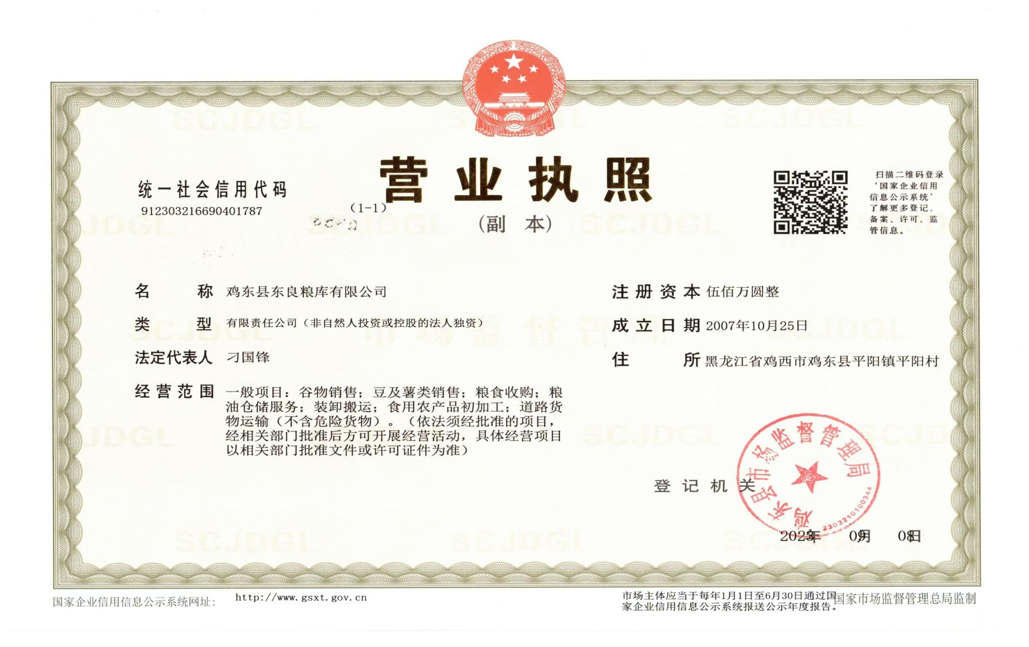

附件2土地手续
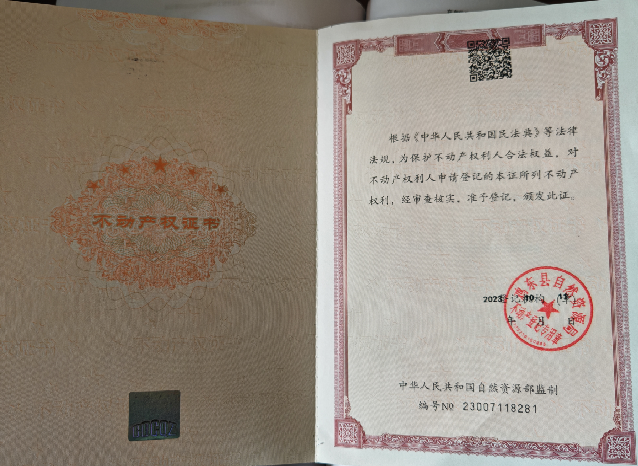
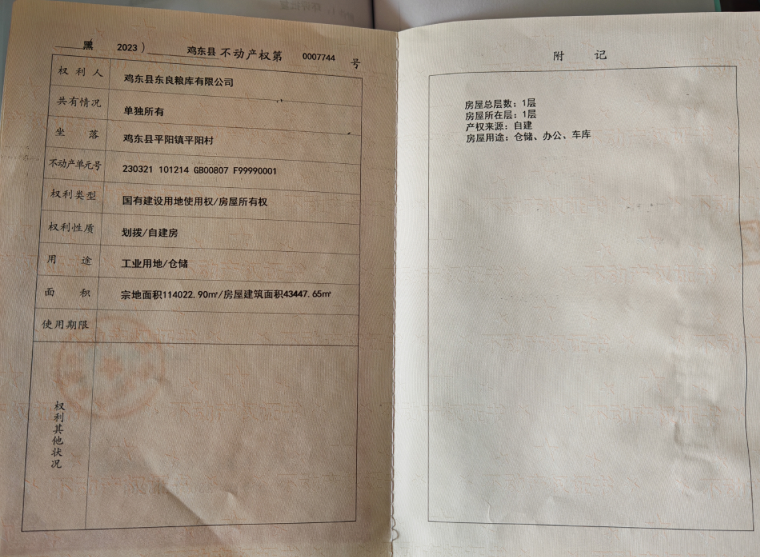

附件3 环评批复
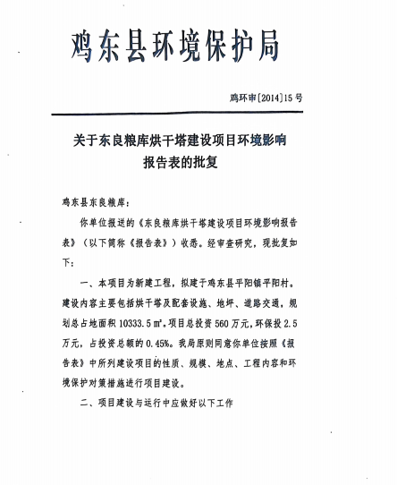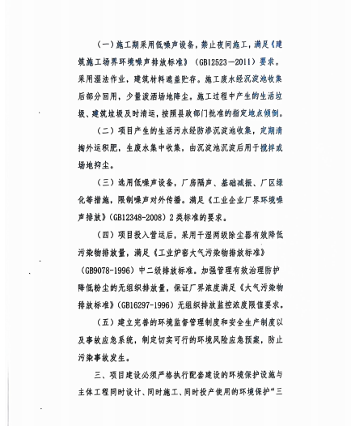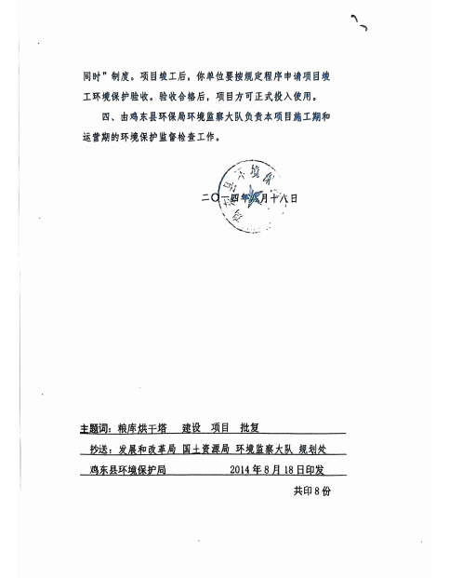

附件4验收意见
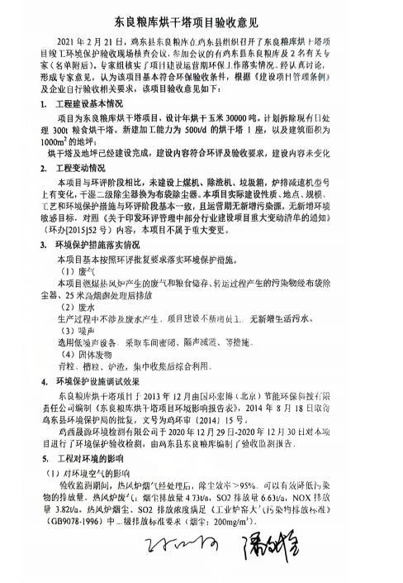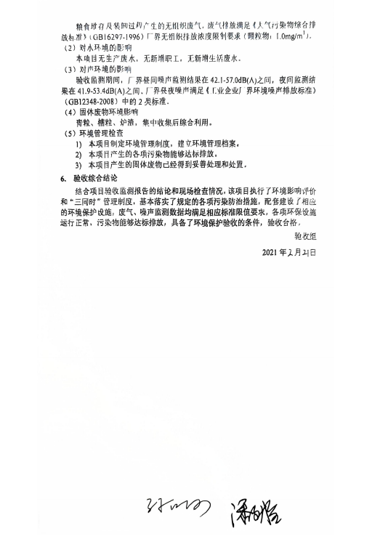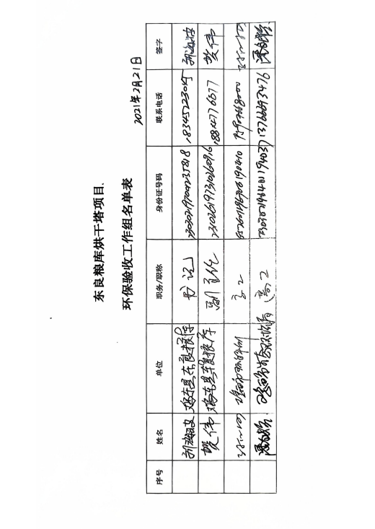

附件5本项目检测报告
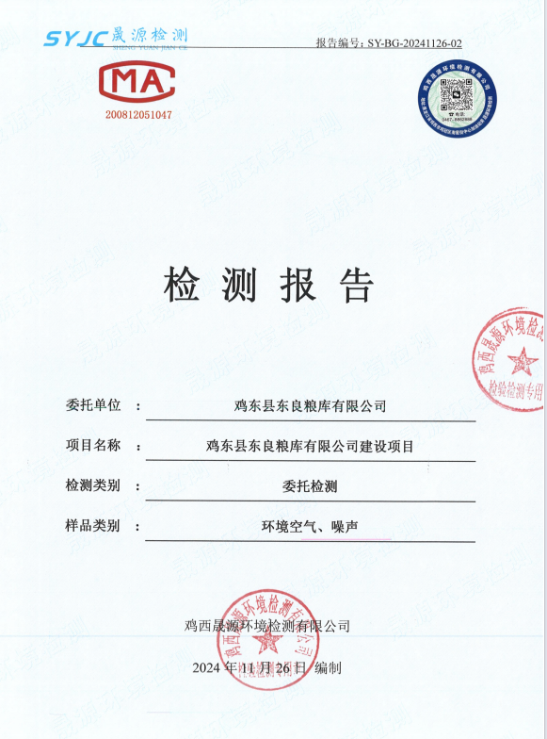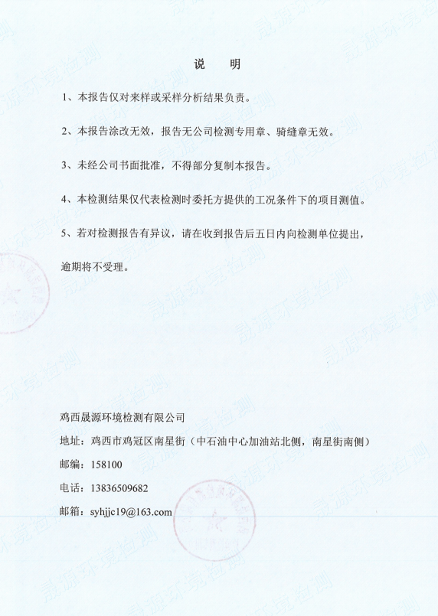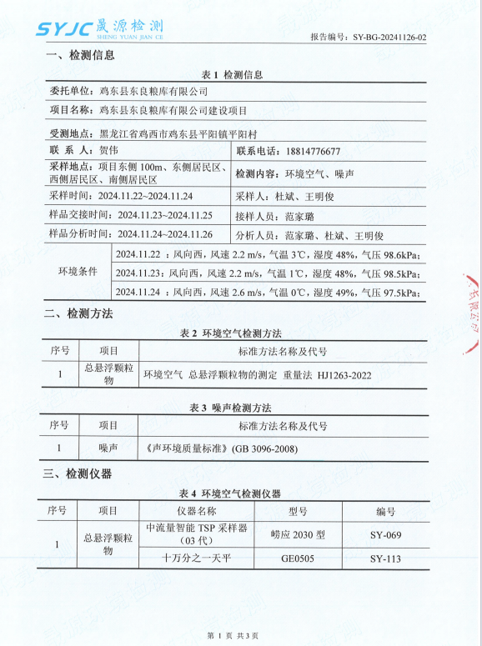
f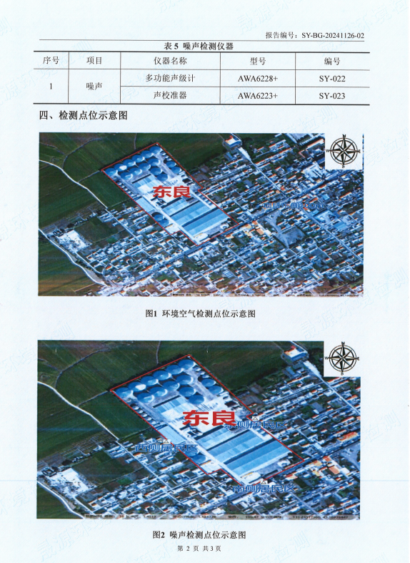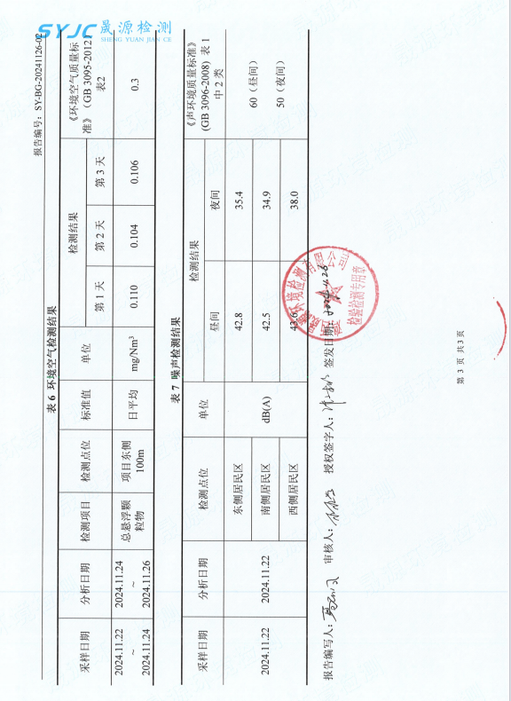

附件6 生物质成型压块分析报告
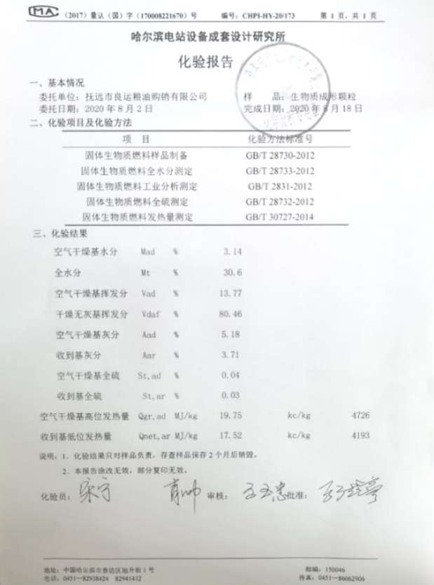

附件7 核定排放量计算说明
- 废气排放总量
（一）本项目核定排放总量
1、热风炉污染物：根据《排污许可证申请与核发技术规范 工业炉窑》（HJ1121-2020）中表6取值表计算本项目颗粒物、二氧化硫、氮氧化物绩效值。本项目低位发热量（Q_{net，ar}）为17.52MJ/kg，采用插值法计算绩效值：
颗粒物绩效值=0.252+（0.276-0.252）×（17.52-16.75）÷（18.84-16.75）=0.261kg/t
氮氧化物绩效值=2.516+（2.756-2.516）×（17.52-16.75）÷（18.84-16.75）=2.604kg/t
二氧化硫绩效值=0.839+（0.919-0.839）×（17.52-16.75）÷（18.84-16.75）=0.868kg/t
表1加热炉、热处理炉、干燥炉（窑）排放口参考绩效值表
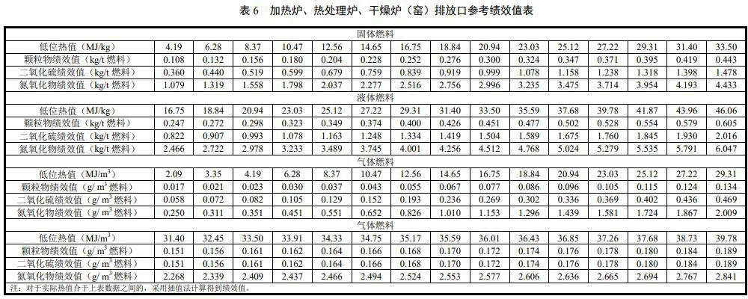
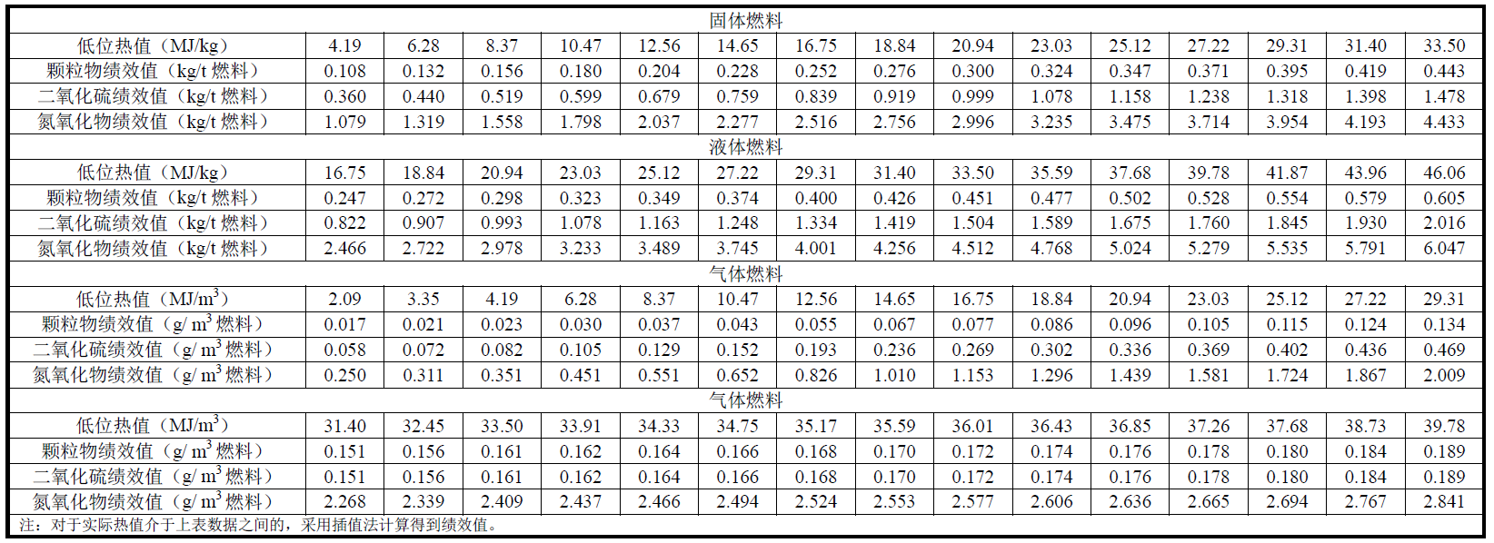
根据《排污许可证申请与核发技术规范 工业炉窑》（HJ1121-2020）绩效值法核算方法
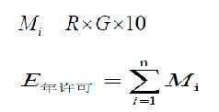
式中：Mi——第i个排放口污染物年许可排放量，t；
R——第i个排放口对应工业炉窑前三年实际产量最大值（若不足一年或前三年实际产量最大值超过设计产能，则以设计产能为准）或前三年实际燃料消耗量最大值（若不足一年或前三年实际燃料消耗量最大值超过设计消耗量，则以设计消耗量为准），万t或万m³；
G——绩效值，kg/t产品，kg/t燃料或kg/m³燃料；
E_{年许可}——污染物年许可排放量，t。
本项目为一个烟囱排放口则i=1，设计消耗量9015t/a
则E_{颗粒物}=0.9015万t×0.261×10=2.353t
E_{SO2}=0.9015万t×0.868×10=7.825t
E_{NOX}=0.9015万t×2.604×10=23.475t
2、厂区无组织排放粉尘量为5.219t/a。
则本项目颗粒物核定排放总量为2.353t/a，二氧化硫核定排放总量为7.825t/a，氮氧化物核定排放总量为23.475t/a，工业粉尘5.219。

附件8生态环境分区管控分析报告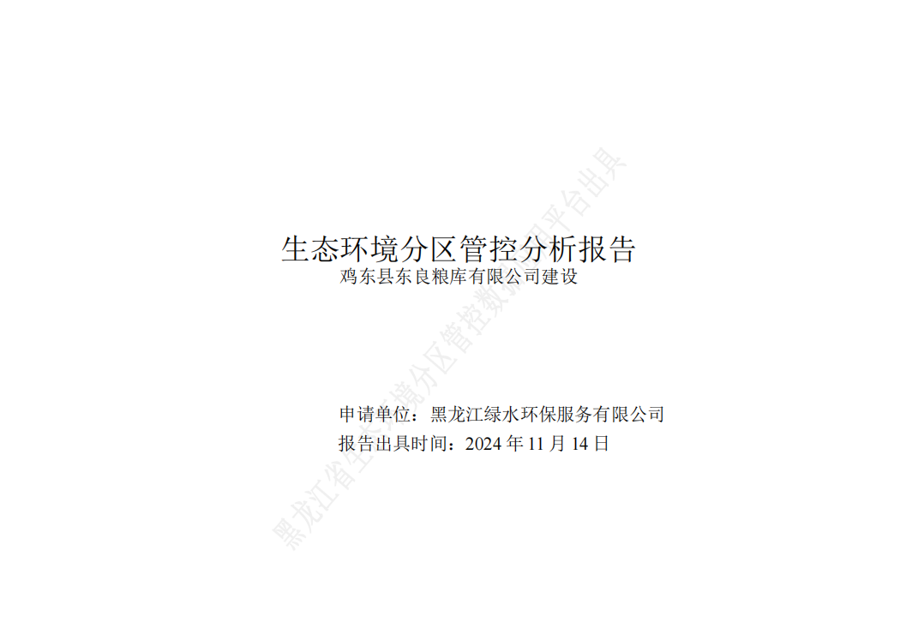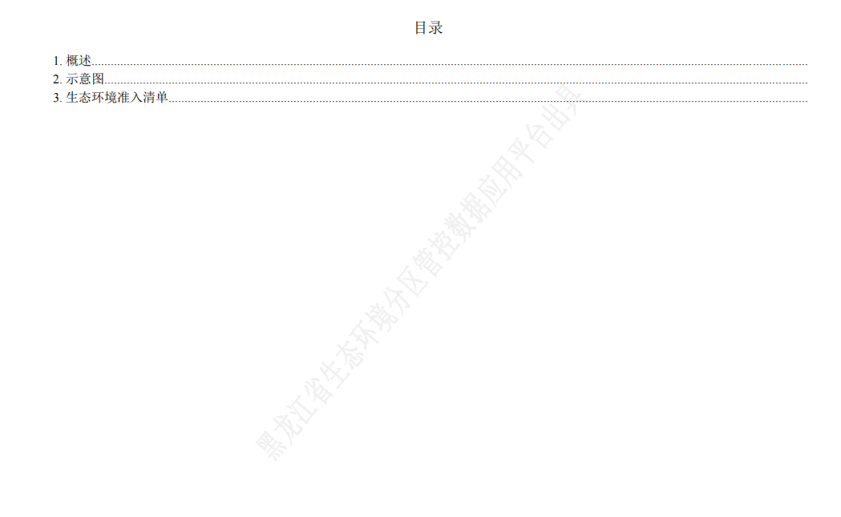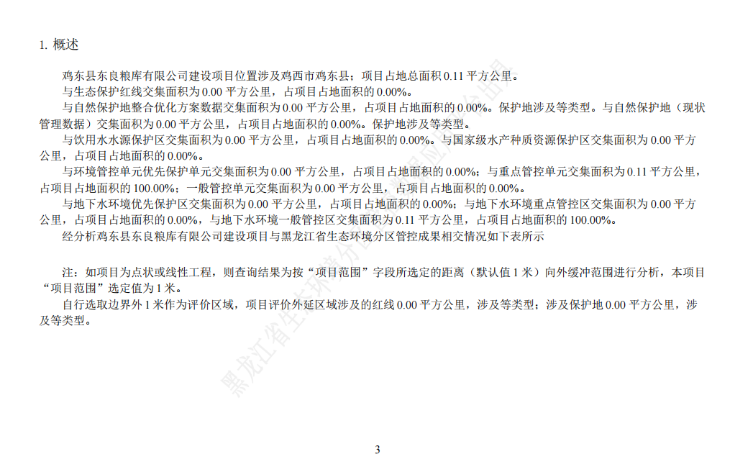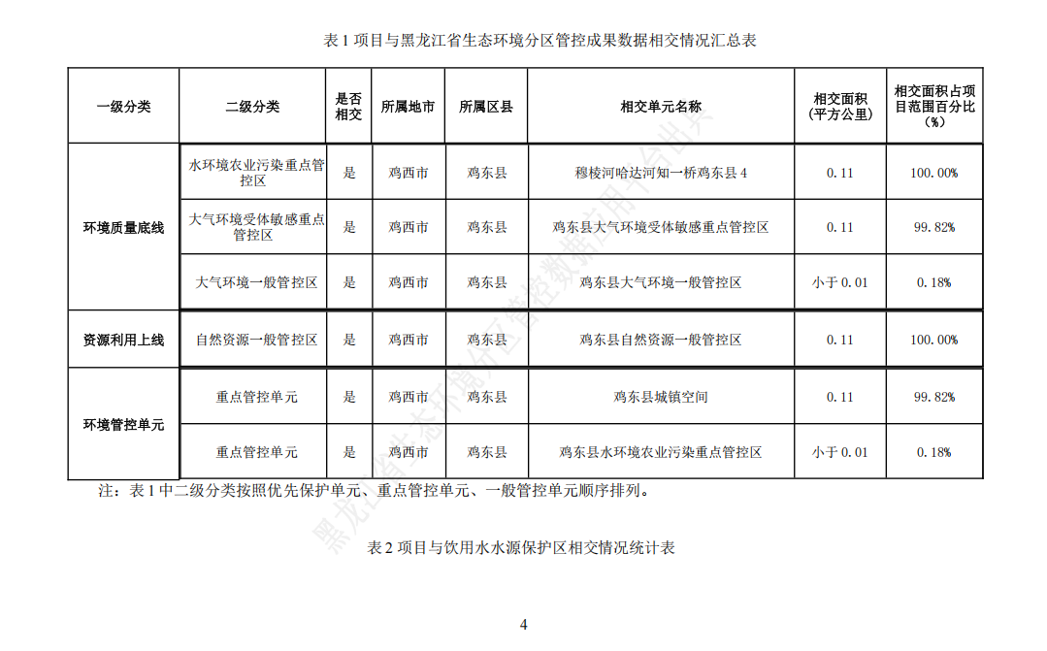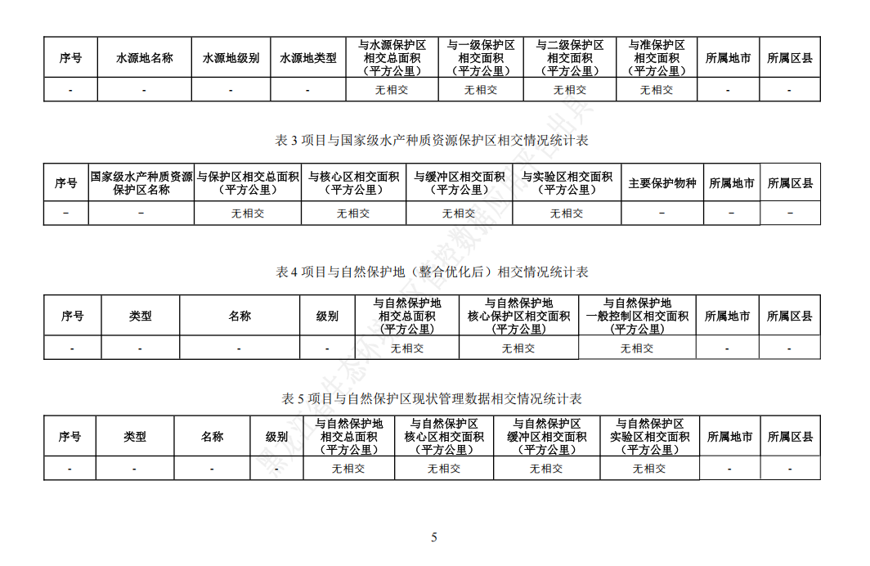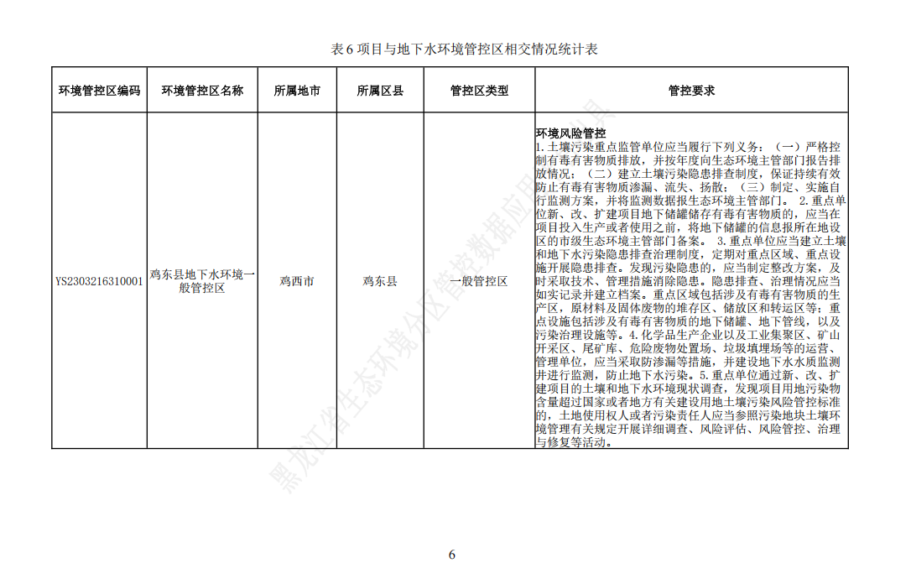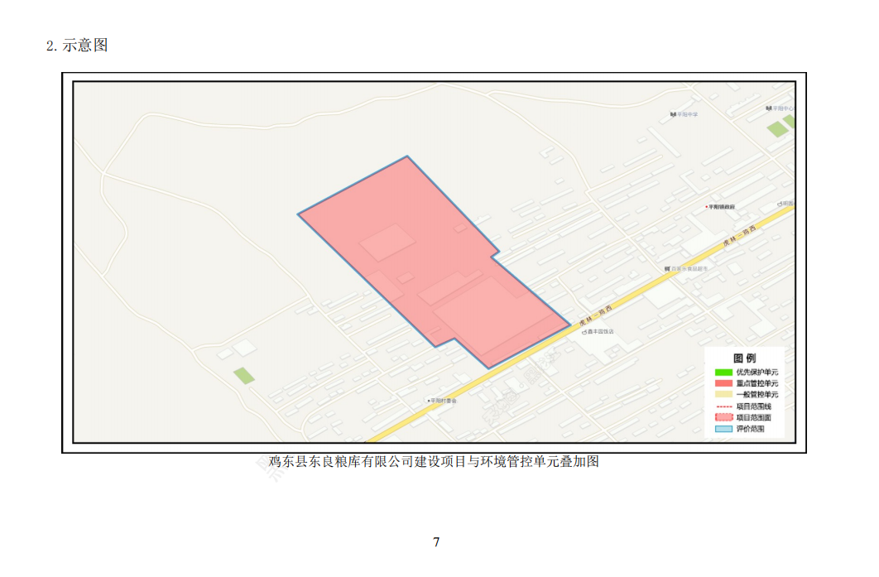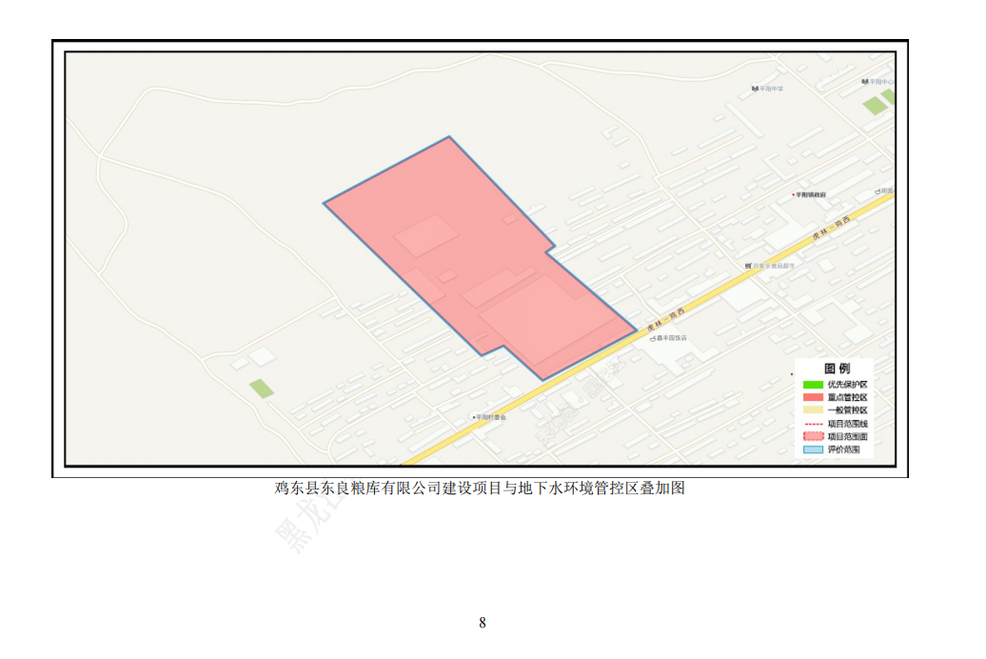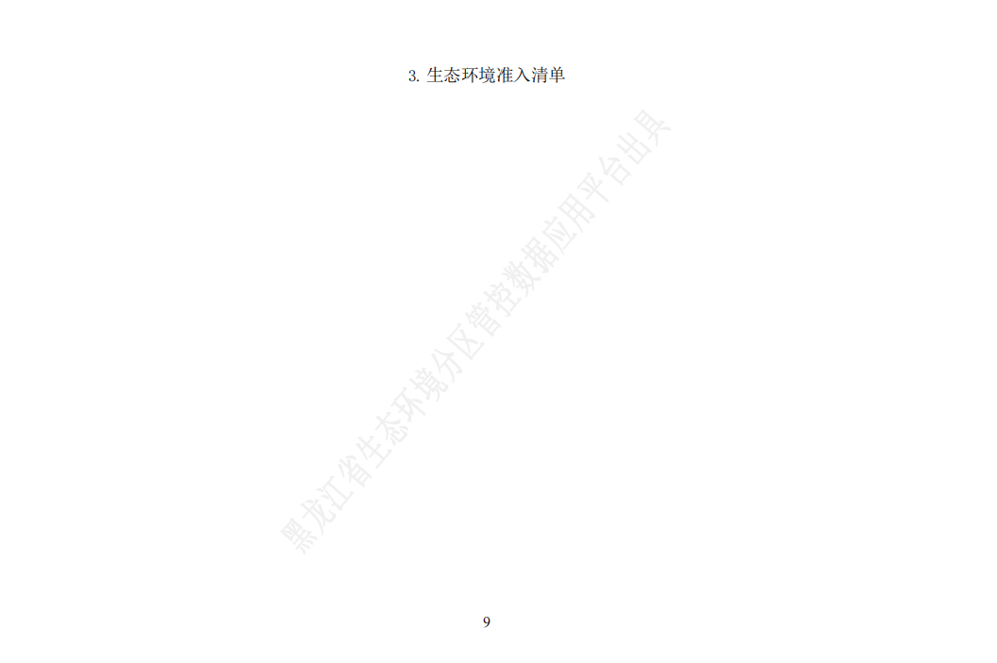
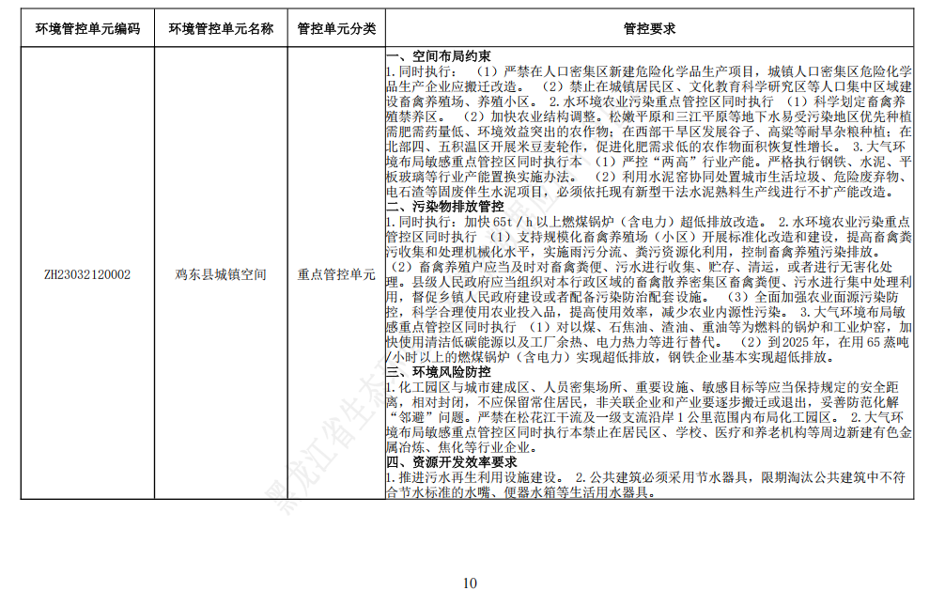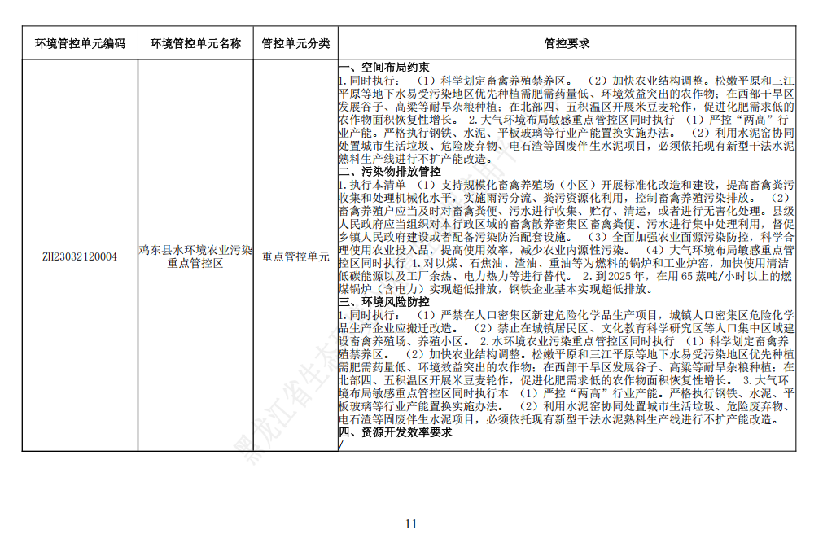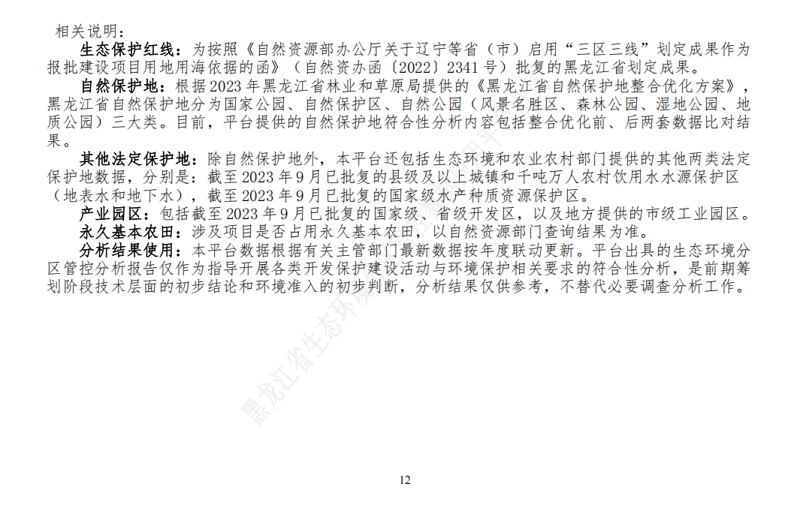

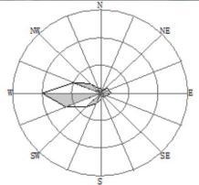
附图1 项目地理位置图

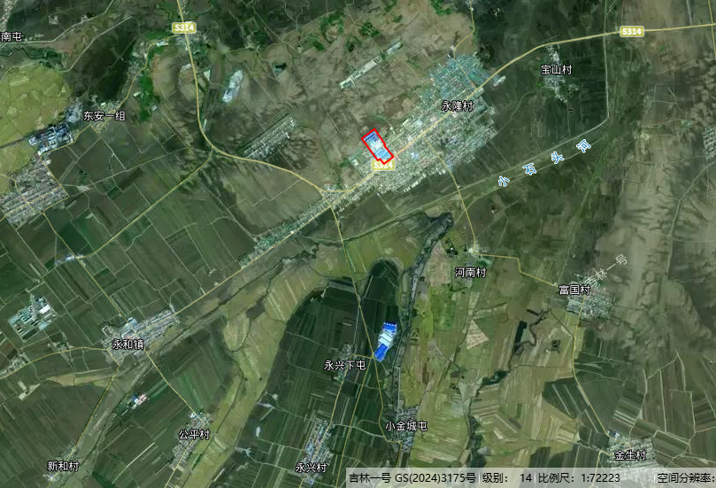
图例

项目位置
项目位置

附图2 周围环境保护目标分布图
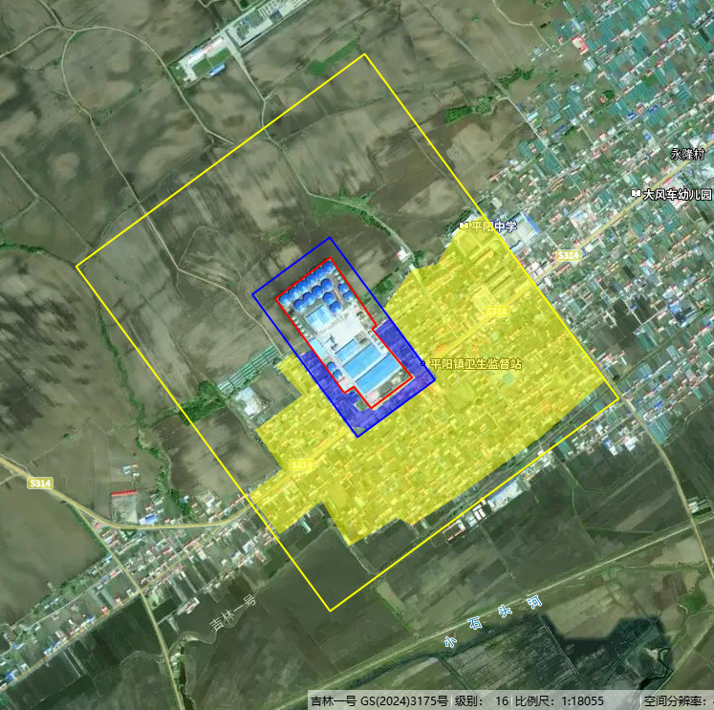
图 例
项目位置
声环境保护范围
大气环境保护范围

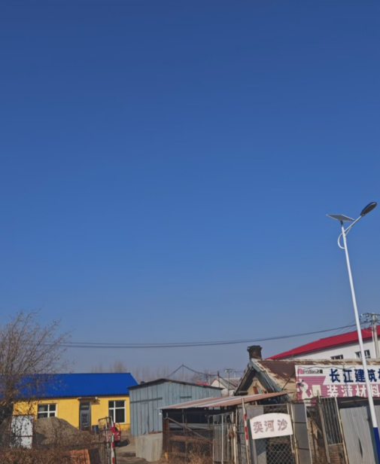 | 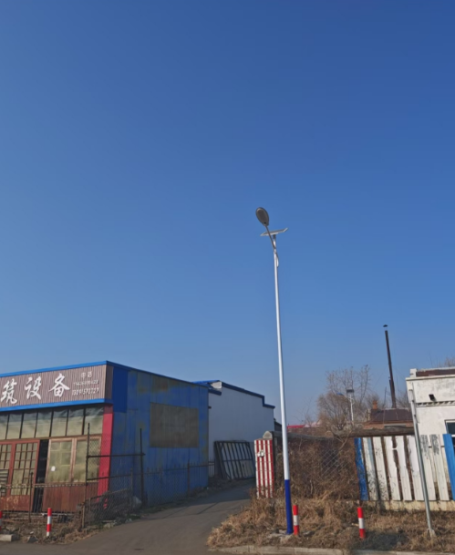
厂区东侧平阳村 | 厂区西侧平阳村
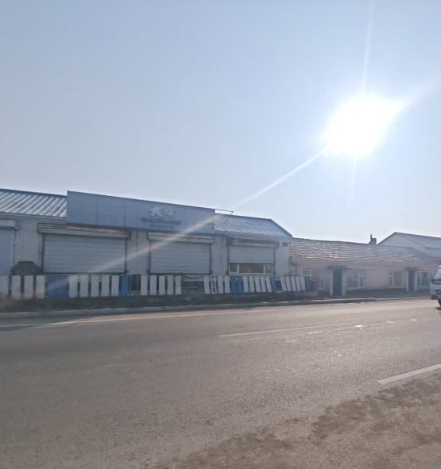 | 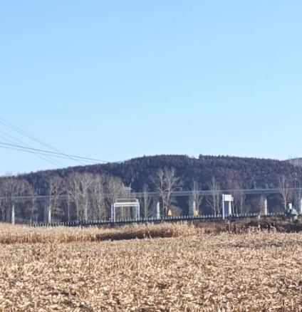
厂区南侧114县道、平阳村 | 厂区北侧农田

附图3 厂区四周图
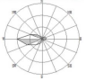

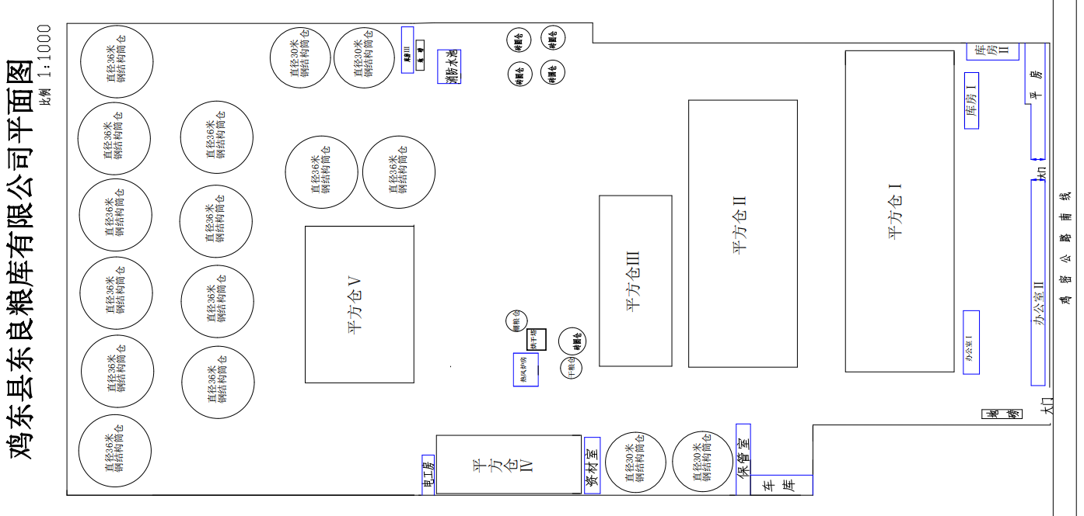
图例
除尘器
DA001
燃料间及灰渣间设置在热风炉房内
危险废物贮存点设置在库房3内

附图4厂区平面布置图

